Міністерство освіти і науки Україна
Ніжинський державний університет імені М. Гоголя
Природничо – географічний факультет
Кафедра географії
Освітньо-професійна програма:
Географія туризму
Спеціальність: 106 Географія
КВАЛІФІКАЦІЙНА РОБОТА
на здобуття освітнього ступеня: магістр
ІСТОРИКО-ГЕОГРАФІЧНІ ЧИННИКИ
ФОРМУВАННЯ І РОЗВИТКУ МІСТА ПРИЛУКИ
студентки Горбач Яни Володимирівни

Науковий керівник:
канд. геогр. наук, доцент
Шовкун Т. М.
Рецензент: доктор. геогр. наук, професор
Барановський М.О.
Рецензент: канд. геогр. наук, доцент
кафедри туристичного та готельного
бізнесу НУХТ Харченко О.М.
Допущено до захисту
Завідувач кафедри
канд. геогр. наук, доцент
________ ________
(підпис) (дата) (В.В. Остапчук)

Ніжин – 2019

Анотація
До кваліфікаційної роботи на здобуття освітнього ступеня: магістр географії, туризмознавець, викладач географії.
Тема: Історико – географічні чинники формування і розвитку міста прилуки.
Автор: Горбач Я.В.
Науковий керівник: канд. геогр. наук, доцент Шовкун Т.М.
Об’єктом дослідження є місто Прилуки.
Предметом дослідження є чинники формування міста Прилуки.
Мета дослідження полягає в обґрунтуванні теоретичних, методичних, організаційних аспектів розвитку і формування міста Прилуки. Формування сприятливого середовища для розвитку бізнеса, розвитку туристичного комплексу, формування культурної політики, економічний розвиток території, покращення якості життя та створення умов для гармонійного розвитку дітей та молоді, дослідження динаміки населення.
Магістерська робота присвячена вивченню історичного та сучасного формування і розвитку міста Прилуки. Робота складається з 3 розділів і розміщена на 65 сторінках тексту. В роботі досліджено історичний та сучасний стан формування і розвитку міста Прилуки. Здійснено характеристику поняття міста, розвиток підприємства, дослідження транспортної системи міста та соціальної політики. За результатами роботи зроблено висновки щодо стану розвитку і формування міста Прилуки.
Ключові слова: місто Прилуки, визначення міста, формування і розвиток міста.
The Summary
Prior to qualifying for the educational degree: Master of Geography, Tourism Studies, Teacher of Geography.
Topic: Historical and geographical factors of formation and development of the city of Pryluky.
Author: Horbach Ya.V.
Scientific adviser: Cand. geogr. of Sciences, Associate Professor Shovkun T.M.
The object of study is the city of Pryluky.
The subject of the study is the factors of formation of the city of Pryluky.
The purpose of the study is to substantiate the theoretical, methodological, organizational aspects of the development and formation of the city of Pryluky. Formation of favorable environment for business development, development of tourist complex, formation of cultural policy, economic development of the territory, improvement of quality of life and creation of conditions for harmonious development of children and youth, study of population dynamics.
The master's thesis is devoted to the study of the historical and modern formation and development of the city of Pryluky. The work consists of 3 sections and is placed on 65 pages of text. The historical and modern state of formation and development of the city of Pryluky is investigated in the work. The characteristic of the concept of the city, the development of the enterprise, the study of the city transport system and social policy are carried out. According to the results of the work, conclusions were drawn regarding the state of development and formation of the city of Pryluky.
Keywords: city of Pryluky, city definition, formation and development of the city.

Зміст
ВСТУП 5
РОЗДІЛ 1. ТЕОРЕТИКО-МЕТОДИЧНІ ОСНОВИ ВИВЧЕННЯ
МІСТА 9
  - Поняття про місто. Особливості класифікації 9
  - Методика вивчення міста 11
РОЗДІЛ 2. ПРИРОДНІ УМОВИ ЯК ПЕРЕДУМОВИ СУСПІЛЬНОГО
РОЗВИТКУ ТА ГЕОДЕМОГРАФІЧНІ ОСОБЛИВОСТІ МІСТА 15
2.1. Фізико-географічні особливості міста Прилуки 15
2.2. Історико-географічні аспекти заснування міста Прилуки 18
2.3. Чисельність населення 23
2.4. Міграції в місті 25
2.5. Статево вікові особливості міста 26
РОЗДІЛ 3. СТАНОВЛЕННЯ І РОЗВИТОК ГОСПОДАРСТВА МІСТА ТА ЙОГО СТРУКТУРА 29
3.1. Територія, планування, забудова міста Прилуки 29
3.2. Особливості транспортної структури 33
3.3. Соціальна сфера міста Прилуки 36
3.4. Промисловий комплекс міста 43
3.5. Природно-заповітний фонд 50
3.6. Соціальна політика міста 56
ВИСНОВКИ 60
СПИСОК ВИКОРИСТАНИХ ДЖЕРЕЛ 62

ВСТУП
Актуальність теми. На зелених берегах красеня – ріки Удаю широко розкинулось старовинне місто Прилуки, яке чарує кожного не тільки самобутністю, неповторною красою, але й приваблює своєю славною, часом трагічною історією, своїми добрими, працьовитими та талановитими людьми.
Прилуки – місто обласного підпорядкування, районний центр Чернігівської області, залізничний вузол. Місто розташоване на березі річки Удай, у південній частині Чернігівської області, за 167 км від м. Чернігова на автошляху Чернігів – Ніжин – Прилуки.
Місто є адміністративним, економічним і культурним центром.
Територія Прилук – 42 км² (в т.ч.: земель державної та комунальної власності 3484,1 га, земель приватної власності 791,1 га). Місто має зручне автомобільне та залізничне сполучення з іншими регіонами України, Росією, Білоруссю. Автошляхи та залізниця дають змогу в радіусі 200 км дістатися до Києва, Сум, Черкас, Полтави, інших міст України. У місті функціонує залізнична станція Прилуки Південної залізниці. Відстань до обласного центру залізницею – 148 км.
Місто Прилуки, розташоване на Полтавській рівнині, в унікальній ландшафтній місцевості, де українське Полісся переходить у лісостепову зону. Рельєф нерівний. Головна водна артерія - річка Удай. Вода Удаю і його приток використовується для господарських та виробничих потреб, відпочинку населення. Починаючи з 1960 року, Прилуччина – край нафти і газу. Видобуток нафти і газу (природного, попутного, конденсату) складає 20% обсягів видобутку в України. Регіон багатий на поклади глини, яка використовується для виробництва екологічно чистих будівельних матеріалів (цегли, черепиці, керамічних виробів). Також є значні поклади піску, який широко використовується в галузі скловаріння.
Прилуки є важливим промисловим центром Чернігівської області, розвинуті такі галузі, як нафтогазовидобувна, харчова промисловість, деревообробна, легка, машинобудування виробництво будівельних матеріалів, хімічна.
У місті функціонують 4 вищі навчальні заклади І та ІІ рівня акредитації, один професійний ліцей.
Великого розмаху набуло будівництво – промислове, адміністративно – культурне і житлове. Прийнято план забудови на 150 тисяч жителів. Споруджено 347 державних і 4722 індивідуальні житлові будинки. Зведено чимало нових кварталів. Вулиці і площі заасфальтовані. Збільшується водопровідна магістралі, підведено газ до ряду промислових підприємств, а також багатьох житлових будинків. Підвищився добробут трудящих, одним із свідчень чого є розвиток торгівлі. Поліпшилося побутове обслуговування населення. Велика увага приділяється охороні здоров’я. У Прилуках діють міська лікарня і районна лікарня. Значних успіхів досягнуто і в галузі освіти. В Прилуках є 9 середніх, 5 восьмирічних і початкова школи. В місті діють 26 дитячих ясел, садків. Велику роботу проводять культурно – освітні заклади. В Прилуках працює будинок культури з залом на 1200 місць, палац культури заводу «Будмаш», клуби сигаретної фабрики і залізничників. Є кінотеатри, краєзнавчий музей. Прилуки підтримують дружні зв’язки з трудящими міста Рихнов. Щороку чехословацькі друзі відвідують Прилуки, а прилучани – м. Рихнов, обмінюються досвідом роботи.
В Прилуках збереглися архітектурні пам’ятки старовини: Преображенський собор, полкова скарбниця, Миколаївська церква і церква різдва.
Демографічна ситуація в Прилуках набула характеру гострої демографічної кризи, основні показники якої – несприятливі зміни не тільки в кількісному, але і в якісному складі населення. Протягом вже тривалого часу відсутній приріст населення. Його чисельність зазнала значних змін. Аналіз засвідчує, що ріст загальної кількості населення уповільнювався, а після – почав зменшення. Місто зростало. Але приріст населення в місті відбувалося головним чином за рахунок людей, що покидали села і шукали в місті кращої долі.
У місті з 1995 року триває процес скорочення чисельності населення в результаті механічного й природного руху.
Особливості транспортно – географічного положення Прилук впливають на характер трудових зв’язків, обумовлюють вихід їх за межі району. Невелика відстань, а головне зручна транспортна доступність до столиці нашої держави Києва, обумовили формування і розвиток інтенсивних трудових зв’язків їх з поселеннями деяких районів Чернігівської області.
Складні політичні та соціально - економічні процеси, які відбуваються в державі, відповідним чином впливають і на ринок праці Прилуцького регіону. Актуальними залишаються проблеми економічної активності населення, зменшення кількості та зниження якості трудових ресурсів. Причинами цього є складна демографічна ситуація а міграційні процеси, які останнім часом активізувалися.
Прилуки за соціально - економічним розвитком випереджають інші територіальні одиниці Чернігівщини, забезпечуючи близько третини обсягів промислового виробництва області та наповнює більш як на половину обласний бюджет.
Об’єктом дослідження є місто Прилуки.
Предметом дослідження є чинники формування міста Прилуки.
Мета: формування сприятливого середовища для розвитку бізнеса, розвитку туристичного комплексу, формування культурної політики, економічний розвиток території, покращення якості життя та створення умов для гармонійного розвитку дітей та молоді, дослідження динаміки населення.
Мета передбачає постановку та вирішення наступних головних завдань:
- Узагальнення теоретичних і методичних підходів до вивчення міста Прилуки;
- Дослідження історичної частини міста;
- Дослідження географічних чинників становлення міста;
- Характеристика динаміки населення та міграцій міста;
- Оцінка промисловості міста.
Гіпотеза: наявність певних чинників, які впливають на розвиток міста та формують його.
Методи дослідження: дослідження проводилось на основі статистичного методу (дослідження географічних явищ та процесів з використанням кількісних показників (температури, висота, густота заселення і людність населеного пункту), що змінюються, варіюються в часі й просторі), за допомогою наукових методів: аналізу і синтезу, історико – логічного методу, системного підходу.
Наукова новизна: досліджено і проаналізовано розвиток і формування міста Прилуки.
Теоретичне і практичне значення отриманих результатів: дана кваліфікаційна робота може бути основою для краєзнавчої роботи вчителів і всіх, кому не байдуже рідне місто. Отримані теоретичні відомості, результати дослідження можна використовувати на лекції, як матеріал для викладання спеціалізованих курсів із рекреаційної географії, географії туризму України.
Особистий внесок автора: кваліфікаційна робота є самостійною науковою роботою. У ній викладено власний підхід до вивчення історико – географічного розвитку та формування міста Прилуки, оцінка динаміки населення та міграцій, розвиток промисловості міста.
Апробація результатів роботи: результати дослідження доповідались на ІV Всеукраїнській конференції молодих науковців «Сучасні проблеми природних наук».
Публікація: опублікована одна стаття «Геодемографічні особливості міста Прилуки: населення міста» у збірці матеріалів ІV Всеукраїнської конференції молодих науковців «Сучасні проблеми природних наук».

РОЗДІЛ І. ТЕОРЕТИКО – МЕТОДИЧНІ ОСНОВИ ВИВЧЕННЯ МІСТА
  - ПОНЯТТЯ ПРО МІСТО ОСОБЛИВОСТІ КЛАСИФІКАЦІЇ
У сучасних умовах існування місто займає одно з найважливіших місць в системі адміністративно – територіального устрою в Україні. У містах відображаються економічні, соціальні, політичні, екологічні та господарські процеси, які мають місце у суспільстві. В цілому місто є центром життя людини у різних його аспектах [19].
Місто – тип поселення з великою щільністю населення, яка розташовувалася на певній території, мешканців якого зайняті поза сільським господарством (Я. Туровський) [33].
Місто – соціально – територіальна спільнота, яка є осередком масового розселення людей і зосередження їх суспільно – корисної діяльності в будь яких формах організації суспільного виробництва, де відбуваються не тільки виробництво, але й формування самих людей та їх способу життя. (О. Топчієв) [43].
Місто – це щільна, поселенська одиниця, виникла внаслідок суспільного розподілу праці, де мешкає не аграрне населення, високий ступінь різноманітності та інтеграції трудової діяльності, розрахований на обслуговування побуту і діяльності населення яке відтворюючи та реалізуючи свої спроможності до праці та суспільного життя значно впливає на своє просторове оточення та саме може піддати під його вплив (М. Маліковський).
Сьогодні міста – є точками скупчення не тільки самого населення країни, але й суб’єктів усіх сфер діяльності цього населення.
Термін місто походить від латинського слова сшіаз і означає місто – державу, що й дало подальший розвиток слову цивілізація, яке визначалося життя у місті [16].
На початку 20 століття М. Вебер з економічної точки зору визначив, що місто є поселенням, в якому діє ринок, означає наявність регулярного товарообміну усередині поселення в якості істотної складової частини доходу та задоволення потреб населення. Із соціальної точки зору місто представляє собою поселення, тобто проживання у тісно примикаючих один до одного домах, які складаються настільки широке населене місце, що взаємне особисте знайомство мешканців один з одним, яке відрізняє сусідський зв’язок, у ньому відсутній. Англійський географ Л.Д. Стамп дав визначення міста, як облікова одиниця скупчення жителів, якими керує мер [33].
Міські поселення залежно від проектної кількості населення на розрахунковий період:
- Найзначніші (крупніші) – понад 1000,
- Значніші (крупні) – понад 500 до 1000,
- Великі – понад 250 до 500,
- Середні – понад 100 до 250, понад 50 – 100,
- Малі (включаючи селища міського типу) – понад 20 до 50, понад 10 – 20, до 10.
Категорія | Група | Клас | Чисельність населення (тис. осіб)
Міста великі | надвеликі | 1  2 | понад 1000  500 – 1000
 | великі | 3  4 | 250 – 500  100 – 250
Міста середні | середні | 5 | 50 – 100
 | напівсередні | 6 | 20 – 50
Міста невеликі | малі | 7 | 10 – 20
 | СМТ | 8 | до 10
Рис. 1.1. Класифікація міст за людністю
Типологія та класифікації міст.
Типологія за економіко – географічним положенням: яка дозволяє виділити загальні риси економічної структури і напрямки подальшого розвитку міст, розміщені у вузлах перетину транспортних шляхів, виходячи з потенційних можливостей, що характерні для району або його фокусної точки: місто у вузлі перетинання транспортних шляхів, в великих гірничодобувних районах, в районах великої обробної промисловості.
Типологія за ступенем їх участі в територіальному поділі праці: - місцеві центри, які обслуговують невеликі території, розподіляють поділ праці, а також мають економічні і культурні зв’зки;
Типологія за господарськими функціями: - багатофункціональні (переважання промислової і транспортної функції), - невеликі поселення ( виконують функції місцевих центрів), - міста – курорти, - міста – наукові (експериментальні центри).
Класифікація за особливостями функціонального – планувальної організації території: - моноцентричні, поліцентричні;
Класифікація за загальною планіровочною структурою, конфігурацією головних транспортних магістралей, формою міських кварталів [43].

  - МЕТОДИКА ВИВЧЕННЯ МІСТА
Місто – одне з найбільших і найскладніших витворів людини. Образ міста – кам’яний літопис людства, що зберігає пам’ять про найважливіші події світової історії. Міста – головна арена політичних, економічних, соціальних процесів, що здійснюється в сучасному світі, місце зосередження найбільших цінностей, створених людиною.
Сьогодні можна стверджувати, що країна незвідана міститься у щільно заселених урбанізованих районах, де перед людством виникає новий бар’єр складності, подолання якого вимагає особливої уваги від учених. Перш за все – це Людина і Природа, антропогенне навантаження на природні системи змінює їхні природні властивості, порушує рівновагу в біосфері, що загрожує загибеллю всьому живому, і людині у тому числі. Розв’язання цих та інших проблем, пов’язаних з існуванням міст та високоурбанізованих територій, не можна вирішити в межах підходу якоїсь однієї науки. Вивчення і проектування міст вимагає інтеграції підходів і поглядів різних наук, створення міждисциплінарних, урбаністичних концепцій і гіпотез, осмислення міста як феномена сучасного світу, в якому людству належить розв’язувати надзвичайні за своєю складністю і значенням соціальні, економічні, екологічні й містобудівні проблеми. Міста – це системи в системах, що формуються за визначеними законами у фокусах прилеглих територій, місця концентрації виробничих, наукових, культурних цінностей, що мають видатні потенціали зростання і силу тяжіння. Це відкриті системи, що самоорганізуються і управляють самі собою, регулювати зростанням міст можна лише на основі врахування об’єктивних законів їхнього розвитку, але не всупереч їм. Для цього важливо розуміти історичні, соціокультурні й економічні передумови їхнього розвитку.
Одна з важливіших особливостей сучасної урбанізації полягає в тому, що розвиток промисловості й систем транспорту, нарощування соціально – економічних і екологічних процесів в умовах науково – технічного прогресу радикально змінюють територіальну структуру міст і викликають необхідність проектування швидко зростаючих урбанізованих районів. Не окремо взяте місто, а міська агломерація і група взаємозалежних міст з їхнім оточенням стають місцем зосередження промисловості, розселення людей і, відповідно основним об’єктом прогнозування і проектування. Це найважливіше і повсюдне явище характеризується значенням регіонального планування – нової галузі науки і проектування, що швидкими темпами розвивається на стику економічної географії, містобудування та деяких інших наук і дисциплін.
Ускладнення територіальної організації розселення, виробництва та інфраструктури, зростання напруження щодо використання основних природних ресурсів ( території, води, повітря, грунтів), зростання значення малодосліджених соціальних факторів (ступеня привабливості населених пунктів різного розміру, вплив їхнього архітектурно – естетичного образу, механізму деяких демографічних процесів, соціальних аспектів передачі інформації) посилюють розвиток міста і регіону, стає очевидною необхідність їхнього системного аналізу.
Методика дослідження міста визначає найголовніші відмінності міста як поселення, що відрізняють його від інших, неміських поселень.
Важливо зрозуміти перш за все, що місто це:
- Пов’язане між собою зосередження населення, системами виробництва, розвитком інфраструктури, обслуговування, а також компактним і розселенням і побутом населення.
- Розбудова елементів штучного матеріального світу, яке відображається у вигляді будівель і споруд, транспортних та інженерних мереж, певного обладнання та устаткування, розважально – туристичних комплексів, зелених насаджень.
- Територія має адміністративно – територіальний та політичний статус і ділиться на архітектурно – планувальним, соціальним, виробничим, природно – екологічним.
- Територіальний поділ праці поділяється на: локальний, субрегіональний, національний, міжнародний.
- Головним елементом розселення системи є: національний, регіональний, локальний.
Мета міст – не ставити під загрозу потреби майбутніх поколінь, але й не забувати про свої потреби, та шляхи їх задоволення.
Прилуки є середнім містом за класифікаційною таблицею.
У перспективі на 5 – 10 років уявлення громадян і його спеціалістів, визначається у стратегічному розвитку міста. Прилуки визначаються у розвитку народногосподарському комплексі країни та визначенням соціальних цінностей. Також потрібно урахувати специфічні особливості міста та розвиток провідної спеціалізації. Визначення конкурентноспроможності міста Прилуки з іншими містами. [16].
Висновок до розділу 1. Місто збільшує свій розвиток, збільшує розвиток інфраструктури, розвиток освіти. Збільшення і розвиток соціального капіталу – веде до покращення якості і стандартів життя населення та кожного члена міста. Місто повинно оберігати сталий розвиток природних ресурсів та сприяти розширенню взаємодії мешканців з природним середовищем, яке їх оточує. Місто повинно уважно ставитися до свого просторового розвитку, намагаючись збалансувати забезпечення соціального та інженерної інфраструктурою, підвищуючи ефективність та оптимізуючи використання ресурсів, особливо енергетичних та водних, а також забезпечуючи більш ефективну діяльність транспортної системи.

РОЗДІЛ ІІ. ПРИРОДНІ УМОВИ ЯК ПЕРЕДУМОВИ СУСПІЛЬНОГО РОЗВИТКУ ТА ГЕОДЕМОГРАФІЧНІ ОСОБЛИВОСТІ МІСТА
2.1 ФІЗИКО – ГЕОГРАФІЧНІ ОСОБЛИВОСТІ МІСТА ПРИЛУКИ
Географічне положення – це вказівка на особливості розташування певної місцевості на поверхні Землі, її адреса.
В нинішній Чернігівській області знаходиться невелика височина, звідки беруть початок річки, які течуть на південь і на захід. На південному схилі цього підвищення на висоті 150 метрів над рівнем моря розмістилося місто Прилуки. Займає територію 25,8 км [14].
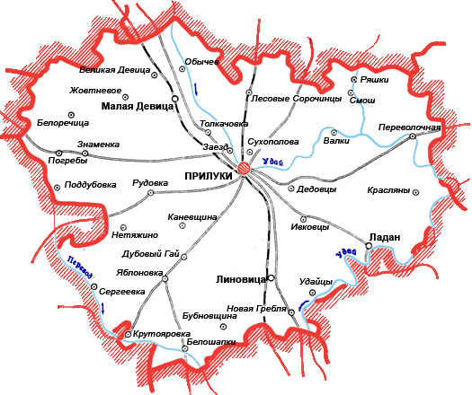
Рис. 2.1. місто Прилуки та його навколишні села [50].
Місто Прилуки розмістилося на берегах р. Удай (50 32' пн. ш., 32 28' сх.д.). Воно має обласне підпорядкування. Місто Прилуки є культурним, економічним, адміністративним центром Прилуцького району (рис. 2.1).
Місто зв’язане автобусним, повітряним, залізничним сполученням України, Білорусії, Росії. Район межує з Бобровицьким (на Заході), Ніжинським, Ічнянським, Носівським (на Півночі), Срібнянським (на Сході), Варвинським (на Південному Сході) районами Чернігівської області (рис. 2.2).
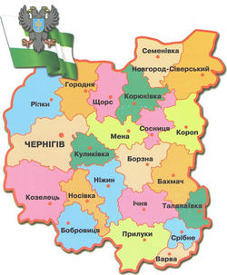
Рис. 2.2. Розташування міста Прилуки в Чернігівській області [51].
Першою писемною згадкою про Прилуки залишив нащадкам київський князь Володимир Мономах, у своєму знаменитому Повчанні в 1085 році. Вважають, що назва міста пов'язана з тим, що до берегів Удаю прилучалися судна.
Прилуки розташовуються на Полтавській рівнині. Рельєф погорбований, підняті рівнини чергуються з блюдцями понижень, ярами, долинами. Найбільщі площі земель Прилуки мають корінного лесового плато з чорноземами глибокими малогумусними. На центральних ділянках лесового плато рельєф більш спокійний. Основний грунт – чорнозем глибокий малогумусний вилугований, окремими невеликими плямами серед якого зустрічається й чорноземи опідзолені і темно – сірі опідзолені грунти. В агрономічному відношенні – найкращі землі Прилук Чернігівської області. Грунти також потребують внесення органічних і мінеральних добрив, особливо фосфатних та азотних, правильного обробітку, створення глибокого орного шару, що полегшить водно – повітряний та тепловий режим грунту [47].
Велику площу (1,4% всіх орних земель) серед чорноземів займають змиті грунти. Землі використовуються для посівів переважно польових культур.
З корисних копалин в Прилуках є нафта, природній газ, торф, будівельна сировина складається з пісків та глини, цінні лікувальні якості водного розчину має бішофіт. Балансові запаси нафти в області становлять значну частину усіх запасів Південно – Західного економічного району і мають велике значення. У Прилуцькому газі питома вага метану підвищується до 40 %. Також в Прилуках є родовища для виробництва цегли – суглинки. Місто має 1 родовище пісків [47].
На околицях міста рослинний і тваринний світ зберігся в природному вигляді. В Прилуках вирощують фруктові дерева, виводять свійських тварин, по місто розташовується багато парків.
Помірно холодний клімат в місті Прилуки. Навіть в самі посушливі місяці в місті виявляється велика кількість опадів. Континентальний з теплим літом (середні температури +20, +25), м'якою зимою (середні температури -7). Норма опадів у місті за рік, приблизна 589 мм [14].
Річка Удай являється головною водною артерією міста, вона є правою притокою річки Сули. Довжина річки Удай складає 327 кілометрів, а площа її складає 7030 км. Річка має звивисте русло, заплави річки в деяких місцях являються заболоченими, початок Удай бере поблизу с. Рожнівки Ічнянського району. Прилуки добре забезпечені підземними водами, на околицях міста розташовуються невеликі озера та ставки [47].

2.2. ІСТОРИКО – ГЕОГРАФІЧНІ АСПЕКТИ ЗАСНУВАННЯ М. ПРИЛУКИ
Попередні покоління залишили нам цінну культурну спадщину. На території міста залишилося багато архітектурних та історичних пам'яток. Дані надбання є - гордість нащадкам.
У Повчанні Володимира Мономаха київського князя, видатного діяча України. Залишив першу писемну згадку про Прилуки , де князь розповів своїм дітям про те, як 1805 року вирушив з дружиною від стін княжого столичного Переяслава назустріч половецькій орді, яка черговий раз вдерлася на Посулля. Зустрівшись зненацька з ординцями у полі, князь уникнув сутички і увійшов у Прилук город під захист стін фортеці. Зібравшись із силами князь виступив з прилучанами і дружиною проти нападників. Неподалік він і його помічники винищили їх у кривавій бійні. Відбулося це у день Владичиці на святі Успіння (15 серпня), або ж Різдва Богородиці (8 вересня) 1085 року. Ця перемога і є першою славною сторінкою в історії древнього міста, про що свідчать великий пам’ятник на Валу, де знаходився у ті часи дитинець прилуцької фортеці.
Існує три версії походження назви міста: 1) від вигину ріки, схожого на лук, який вона робить біля міста – при луці, 2) ріка була судноплавною, в цьому місці кораблі прилучалися, 3) від розташування його біля луків – прилуках. Найбільш вірогідною версією є, що місто розташоване при луці, вигин ріки схожий на лук [37].
Назва міста за період свого існування змінювалася: Прилук, Прилука, Прилуки.
Назва ріки тюрського походження так вважають більшість вчених і дослідників і в перекладі означає – глибока, безмежно глибока.
Коли місто порубіжжя Київської Русі поруйнували половецькі орди, датується 1092 роком, то удруге згадується Прилук – город. У смутні часи міжусобних воєн між чернігівськими князями і синами Мономаха місто згадується в 1138 році. У 1239 році не минула місто татаро – монгольська навала, після якої місто відбудувалося лише у 15 столітті українськими князями Глинськими і згадується в історичних літописах 1459 року в складі Великого Литовського князівств. Місто проіснувало всього лише сорок літ, в 1482 році сталася страшна руїна від кримської орди хана Менглі – Гірея. Після страшної руїни більше століття місто не могло відродитися і лише 1592 року князі Вишневецькі на старому городищі – згарищі почали ставити слободу. Через 10 – 12 років місто виросло дуже швидко, воно було досить значним і великим. Місто Прилуки стало красенем [46].
Як і кожне місто, Прилуки мало свої символи: герб, прапор (рис. 2.3). Точна дата надання герба місту невідома. Катериною II затверджений Герб Прилук у 1782 р., існував до 1917 року. Герб відновлений у 1994 році. Він є частиною герба князя Яреми Вишневецького [37].
Рис. 2.3. Герб міста Прилуки [60]

З північного боку Прилуки зазнала нападу у 1604 році. Військо московського царя Бориса Годунова зненацька захопило місто, це була помста за підтримки Вишневецького Лжедмитрія. Не пожаліли жителів, було спалено більше шести тисяч будинків, повідомляли тогочасні літописи. Це була чи не найтрагічніша сторінка історії міста. Продовжувалося будівництво міста з 1612 року по 1614 рік. В Прилуках в 1628 році налічувалася 40 димів і один священик. Дим у документах являє собою житлову будівлю, в якому мешкало 6 чоловік. В Прилуках налічувалося 140 жителів, і на той час почала діяти церква.
Б. Хмельницький гетьман України у вересні 1648 року своїм універсалом призначив з Густині молодого козака Івана Шкурата (Мельниченка), прилуцьким полковником, але добре знаного в Січі, який правив полком з 1648 року по 1651 рік. Козаки прилуцького полку вкрили себе невмирущою славою у знаменитій битві під Берестечком під командуванням Івана Мельниченка, прикриваючи відхід основного війська з оточення [37].
В Прилуцькому полку у 1672 році відбулися зміни, загальна кількість сотень полку змінилася. Замість трьох сотень зосталося лише одна. 8 сотень налічувалося в полку у 1713 році.
1781 року Прилуцький полк було розформовано і перейменовано в Софіївський карабінерний.
Основним видом діяльності прилучан було ремісництво. Перші ремісничі організації (цехи) виникли в Прилуках ще у 1633 році, коли Ярема Вишневецький дав фундації (привілеї) міським майстрам – ремісникам на заснування кравецького, шевського, кушнірського та ковальського цехів [46].
Місто має райони: Броварки, Квашинці, Кустівці, Плискунівку, Ракитний, Сорочинці [7].
Місто має кутки: Бродки, Мединщина, Трубарівщина [37].
Місто мало три великі вулиці - Київську, Пирятинську, Роменську у 18 столітті. Ці вулиці починалися від відповідних рам фортець. Також згадується ще одна вулиця Іванівська. 1 лютого 1782 року Прилуки одержали статус міста як центр повіту Чернівського намісництва . Прилуки отримала Магдебурзьке право у травні 1783 року на користь винної торгівлі. Місто Прилуки спіткало велике горе – місто вигоріло майже до тла у 1831 році. Перед пожежею в місті налічувалося 1173 дерев’яних та 3 кам’яні будинки, 61 лавка, 2 трактири та 24 пивниці. Черговий раз затверджено план міста у 1840 році. План міста характеризувалося певною особливістю, яка визначалася нумерацію на всіх дворах, за планом нумерацій їх налічувалося 1331 двір [37].
Найбільша ширина міста була 2 версти 190 сажків. У довжину місто сягало 5 верств 335 сажків у 1859 році. Налічувалося 29 вулиць, 45 провулків, 3 майдани.
В Прилуках у 1866 році налічувалося 69 училищ та шкіл. В той час почали виникати спеціальні училища ремісників. Міська телеграфна станція почала діяли в серпні 1880 року, а поштова телеграфна контора 4 класу з 1886 року. Був створений міський сад восени 1897 року. Електрифікація міста почала діяти в 1914 році. Інтенсивно велося будівництво міського водогону у 1914 році. В тих роках почали споруджуватися будинки – особняки, відкривалися банки, підприємства, школи, місто все більше розширювалося.
12 червня 1960 року біля Прилук на глибині 2000 метрів буровою бригадою майстра В. Д. Коваленка відкрили поклади високоякісної нафти. Прилуччина стає краєм нафти і газу [7].
Починаючи з другої половини 20 століття Прилуки інтенсивно забудовувалися громадськими спорудами, будинками – особняками, багатоповерховими будинками. До наших днів зберігся двох поверховий будинок купця Московченка, у якому містився Юніон - банк, а нині – це школа мистецтв на Київській вулиці. У садибі відомих українських меценатів Тарновських діє головний будинок на Соборній вулиці. Нинішній будинок жіночої консультація, був готелем Лапшука на розі Київської і Земської вулиць. Палац Шкуратових являється в нинішній час школою №4. Приватна гімназія Т. Федоренко на даний час являється гуртожитком допоміжної школи на Садовій вулиці [30].
Пантелеймонівська церква є досить цікавими, унікальними ансамблем. Заїжджою частиною двору Густинського монастиря являвся готелем для ченців і притулком для бідних на розі вулиць Київської та Михайлівської. Риболов будинок та будівля тютюнової фабрики. Льохи винної монополії на перехресті вулиць Київської та Підвальної. Будівля земської лікарні на даний час це центральна міська лікарня на Київській вулиці [26].
На початку 20 століть на зміну класицизму прийшов стиль модерн. У Прилуках збереглися лише три пам’ятки. Перша пам’ятка це невеликий садибний будинок Льодіна на Лапинцях на вулиці Густинській. Друга пам’ятка це будинок - особняк купця Косицького нині це ресторан Удай іта магазини на Київській вулиці. Третя пам’ятка модерновий особняк купця Кисловського на даний час це міський відділ земельних ресурсів на центральній вулиці.
В Чернігівській області Прилуки випереджають інші міста за соціально - економічним розвитком. Нинішні Прилуки – це сучасний діловий центр. В промисловому місті налічується 25 підприємств, які представляють легку, харчову, тютюнову, видобувну, поліграфічну та машинобудівну галузі промисловості [44].
Місто Прилуки має позитивний досвід роботи з інвесторами. Третина промислових акціонерних товариств міста є підприємствами з іноземними інвестиціями. Прилуки традиційно займають перше місце на Чернігівщині за обсягами прямих іноземних інвестицій ПРАТ А/Т тютюнова компанія В.А.Т. - Прилуки, ПАТ Прилуцький завод Білкозин, ВАТ Будмаш, ТОВ Алітоні, ЗАТ Прилуцька швейна фабрика, що діють за участю іноземного капіталу, НГВ Чернігівнафтогаз, ВАТ Укрнафта. За даними 2009 року, в економіку міста було залучено 44 млн. доларів США, близько 740 доларів США виділено на одного мешканця міста.
Місто має розгалужену телефонну мережу, активно розвиваються системи мобільного зв’язку, система Інтернет. Розвинута інфраструктура ринкового середовища в місті сприяє розвитку підприємництва [44].
2.3. ЧИСЕЛЬНІСТЬ НАСЕЛЕННЯ
За період з 18 по 19 століття відмічалось зменшення кількості населення до 1833 року (кількість населення 5493) а потім, з 1840 року поступове підняття кількості населення (рис. 2.4) [2].

Рис. 2. 4. Зміна динаміки населення
У 20 столітті кількість мешканців зростала, але починаючи з 1989 року починається зменшення населення ( рис. 2.5)
Основними причинами збільшення кількості населення були такі:
- Бажання одержати спеціальність у місті;
- Прагнення продовжити навчання;
- Рівень культурного відпочинку [3].
- Особливості побутового, торговельного та медичного обслуговування

Рис. 2.5. Зміни в динаміці населення
У 21 столітті спостерігається тенденція до зменшення населення, але у 2018 році починається збільшення кількості населення (Рис. 2.6.) [3].
Таке зменшення показників можна пояснити причинами:
- Смертність від хвороб системи кровообігу, новооутворень;
- Міграціями за межі міста, яке зумовлене особливостями працевлаштування.
- Низькі показники народжуваності [4].
Це зумовлене народжуваністю, забезпеченням працевлаштуванням, покращенням медичного обслуговування [5].

Рис. 2.6. Зміна динаміки населення
  - МІГРАЦІЇ МІСТА ПРИЛУК
У 90 – х роках був великий відсоток міграції з міста. Люди покидали місто через великі труднощі з одержанням житла, слабкий розвиток соціально – побутової інфраструктури також через відсутність вільних робочих місць і недостатній рівень промислового розвитку підприємств.
Для міста Прилуки як і для інших міст властиві міграції внутрішні і зовнішні.
За даними Обласного управління статистики в Чернігівській області міграційний приріст населення з 2014 року по 2017 рік був від’ємним. Так на 1 Січня 2014 року в м. Прилуки кількість прибулих становила 748, кількість вибулих 844, скорочення населення склало (-96 осіб) [2]. Так на 1 Січня 2015 року кількість прибулих 837 осіб, кількість вибулих 1016 осіб, скорочення населення склало (-179 осіб) [3]. Станом на 1 Січня 2016 року кількість прибулих 150 осіб, кількість вибулих 600 осіб, скорочення населення склало (-450 осіб) [4]. Так на 1 Січня 2017 року кількість прибулих 212 осіб, кількість вибулих 786 осіб, скорочення населення склало (- 574 осіб) (рис. 2.7) [5].

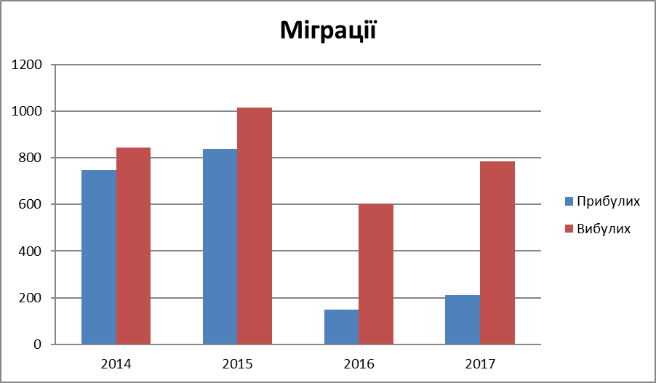
Рис. 2.7. Динаміка міграцій міста Прилуки
Молодь та доросле населення почали вибувати у великих кількостях через складну економічну ситуацію за кордон до таких країн як: Польща, Чехія, Німеччина, Фінляндія, Литва. Також люди переїздять до великих міст таких як: Київ, Харків, Чернігів, Суми. Переважна кількість вибулих шукають кращого життя, кращої освіти, медичного обслуговування, гарної заробітної плати, шлюбів.
Прибувають люди з маленьких населених пунктів Прилуцького району, сусідніх районів, також особи повертаються з великих міст через брак коштів, відсутності власного житла, через власні хвороби, або хвороби рідних людей, через відсутність родини.
У Прилуках спостерігається міграційне вибування населення.

  - СТАТЕВО ВІКОВІ ОСОБЛИВОСТІ НАСЕЛЕННЯ
Станом на 1 січня 2014 року становила: кількість населення – 57446 осіб, з них від народження до 14 років становило – чоловіки 3752, жінки – 3643, з них від 14 років до 65 років становило – чоловіки 18941, жінки – 21984, з них 65 і старшому віці становило – чоловіки 2916, жінки – 6210 (рис. 2.8) [2].
Розподіл постійного населення за статтю та віковими групами в місті на 1 січня 2015 року становила: кількість населення – 65979 осіб, з них від народження до 14 років становило – чоловіки 3765 осіб, жінки – 3672 осіб; з них від 15 років до 65 років становило – чоловіки 18622 осіб, жінки – 21617 осіб; з них 65 і старшому віці становило – чоловіки 2959 осіб, жінки – 6344 осіб (рис. 2.8.) [3].
Розподіл постійного населення за статтю та віковими групами в місті на 1 Січня 2016 року становила: кількість населення – 56381 осіб, з них від народження до 14 років становило – чоловіки 3818 осіб, жінки – 3718 осіб, з них від 15 років до 65 років становило – чоловіки 18232 осіб, жінки – 21126, з них від 65 років і старше покоління становило – чоловіки 2995 осіб, жінки – 6492 осіб [4].
Станом на 1 січня 2017 року у статевій структурі населення міста кількість населення – 55514, з них від народження до 14 років становило – чоловіки 3793, жінки – 3643, з них від 15 до 64 років – чоловіки 17828, жінки – 20598, з них від 65 і старшому віці – чоловіки 3024, жінки – 6628. Переважали жінки, питома вага яких складала 55,6% постійних жителів (30,9 тис. осіб), чоловіків – 44,4% (24,6 тис. осіб) [5].
Розподіл постійного населення за статтю та віковими групами в місті на 1 Січня 2018 року становила: чисельність населення – 54459 осіб, з них від народження до 14 років становило – чоловіки 3718 осіб, жінки -3555 осіб, з них від 15 років до 65 років становило – чоловіки 17379 осіб, жінки – 19927 осіб, з них від 65 років і старше покоління становило – чоловіки 3062 осіб, жінки – 6818 осіб [6].
Негативно впливають на народжуваність зменшення числа шлюбів і збільшення числа розлучень. Також в знаки далися наслідки чорнобильської катастрофи. Погіршилося здоров’я населення міста Прилук. У дітей відмічено зростання захворювань на рак, щитовидної залози, органів дихання, крові, нервової системи.
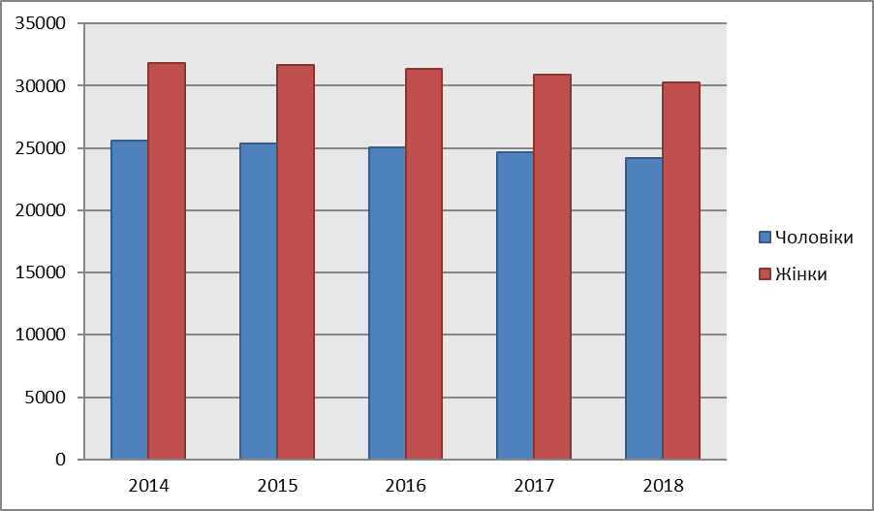
Рис. 2.8. Динаміка статево – вікових особливостей
Середній вік мешканця міста становить 44 роки [26]. Таким чином за останні 5 років ми спостерігаємо тенденцію до зменшення обох статей міста Прилуки (рис. 2.8.)
Висновок до розділу 2. Місто Прилуки розмістилося на берегах р. Удай воно має обласне підпорядкування і є адміністративним, економічним і культурним центром Прилуцького району. Місто має зручне залізничне та автомобільне сполучення з іншими регіонами України. На території міста є чимало архітектурних та історичних пам'яток, що становлять своєрідний літопис Прилук. Попередні покоління залишили нам цінну культурну спадщину, ці надбання — гордість нащадків, які творять нове, світле, прекрасне місто. Сьогоднішні Прилуки – це сучасний діловий центр. Промисловий комплекс міста налічує 25 підприємств, які представляють легку, харчову, тютюнову, видобувну, поліграфічну та машинобудівну галузі промисловості. Міграційний приріст населення з 2014 року по 2017 рік був від’ємним. У Прилуках спостерігається міграційне вибування населення. Негативно впливають на народжуваність зменшення числа шлюбів і збільшення числа розлучень. Також в знаки далися наслідки чорнобильської катастрофи. Погіршилося здоров’я населення міста Прилук. У дітей відмічено зростання захворювань на рак, щитовидної залози, органів дихання, крові, нервової системи. ми спостерігаємо тенденцію до зменшення обох статей міста Прилуки. Середній вік мешканця міста становить 44 роки.

РОЗДІЛ 3. СТАНОВЛЕННЯ І РОЗВИТОК ГОСПОДАРСТВА МІСТА ТА ЙОГО СТРУКТУРА
3.1. ТЕРИТОРІЯ ПЛАНУВАННЯ ЗАБУДОВА МІСТА ПРИЛУКИ
Перший план міста відноситься приблизно до 1797 року. Після утворення Полтавської губернії у 1802 році, по вказівці генерального – губернатора А. Б. Куракіна складено новий план забудови міста. Цей план був затверджений царським указом 14 квітня 1803 року. У 1804 році: місто по новому плану, не виключаючи вигонів, займало площу 702 десятини і 245 квадратних саженів. Порівнюючи цю цифру з даними 1797 року, зазначаємо, що площа, яку займало місто, зросла в 1,86 раза. При цьому, звичайно, не треба забувати, що раніше вигони, не включалися в межі міста. В цьому ж році в місті налічувалося 1077 дворів, лавок купецьких і міщанських 74; кам’яних казенних та громадських будинків ще не було [48].
Десь між 1814 та 1817 року побудовано поштову контору. Це був перший і єдиний в той час кам’яний будинок у місті. Напередодні 1825 року в місті нараховувалось 835 будинків, 6 церков, 5 учбових закладів, 2 богоугодных заведения, 1 трактат, 19 пивниць, 2 лазні і 50 садів. У 1831 році Прилуки знову спіткало страшне нещастя – місто вигоріло майже дотла. У 1840 році черговий раз був затверджений план міста. На базарній площі розміщувалися: Собор Різдва з дзвіницею, Преображенська та Миколаївська церкви, будинок Ратуші і Думи. У 1846 році був затверджений ще один план, який був розподілений по трьом групам. Перша з них включає об’єкти, які залишалися без змін, друга – ті, що знищуються, і третя – ті, що планується побудувати. В серпні 1880 році почала діяти міська телеграфна станція. З 1886 році в джерелах стала згадуватися Прилуцька поштово – телеграфна контора IV класу. У 1879 році в Земській управі працювала літографія. У 1888 році відкрита книжкова лавка М. Я. Лук’яновича [48].
Загальна земельна площа міста складала 967 десятини, причому непридатні землі (під шляхами, вулицями, водою) складали 19 % всієї площі міста.
Наприкінці XIX століття в місті були відомі чотири площі: Ярмаркова, Базарна, Привокзальна, Сінна. Остання знаходиться на сучасній вулиці Шевченка.
В центрі Прилук сконцентровані головні пам’ятки історичної зони міста. Вузенька вулиця яка починається від Соборної площі до заплави річки Удай. Така сама вуличка простяглася праворуч, а в дальному кінці, розташований будинок у неготичному стилі зведений на початку 20 століття. Це колишня жіноча гімназія, триповерхова гостроверха вежа надає особливого колориту будівлі.
На східній околиці Прилук розташована Пантелеймонівська церква. Храм зведений у 1905 році. У храмі в 1921 році налічувалось 69 ікон. У 1929 - 30 роках Пантелеймонівську церкву було закрито. Напередодні Німецько - радянської війни в приміщенні культової споруди діяла аптека. У повоєнний час церква залишалась діючою до 1962 року. Після закриття використовувалась як складське приміщення. У 1988 році кафе Старий замок розташовувалося в церковному приміщенні, яке проіснувало недовго.
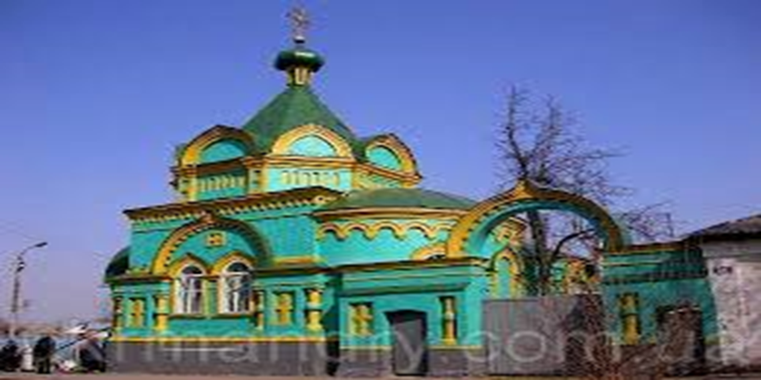Рис. 3.1. Пантелеймонівська церква [52]
Релігійній громаді в Прилуках 9 серпня 1990 року церкву було повернуто. Після здійснення реставраційних робіт храм відкрився у 1991 року. Нині це парафіяльний храм Прилуцького благочиння Ніжинської єпархії УПЦ МП.
Пантелеймонівська церква - мурована, однобанна, квадратна в плані, безстовпна. Для фасади храму використовувалися звичайна та лекальна цегла. Іконостас церкви - двох'ярусний, прикрашений різьбленням і позолотою. Храм має дуже оригінальні архітектурні риси (рис. 3.1.).
У 2016 році рішенням міської ради затверджено схему вуличної мережі міста Прилуки. Завершена робота по виготовленню проекту містобудівної документації - Генерального плану та плану зонування по місту Прилуки. На сучасний час затвердили Генеральний план та план зонування території міста Прилуки Чернігівської області (рис. 3.2.). Майже тридцять років Прилуки не мали цього документу. Його розробку постійно відкладали за браком коштів. Та коли земельне законодавство поставило місцеві громади у залежність від Генпланів, міська рада почала працювати над вирішенням питання. Генеральний план є найважливішим документом у сфері містобудування. Він містить інформацію про населений пункт і є основним видом містобудівної документації з планування території населеного пункту, призначеним для обґрунтування (розроблення та реалізації) довгострокової політики органу місцевого самоврядування в питаннях використання і забудови території. Сучасна містобудівна документація розроблялася близько чотирьох років [26].
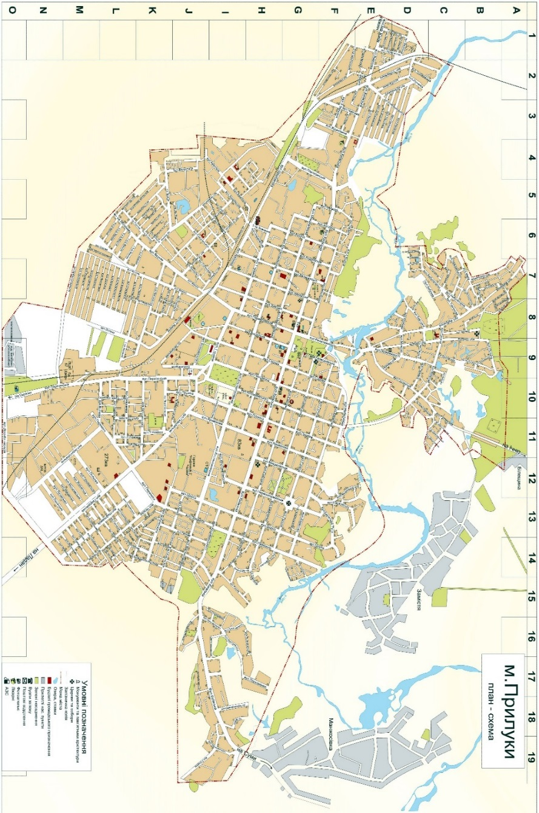
Рис. 3.2. План міста Прилуки [53]
3.2. ОСОБЛИВОСТІ ТРАНСПОРТНОЇ СТРУКТУРИ
Пасажирські перевізники м. Прилуки здійснюють внутрішньо міські, приміські, міжміські перевезення пасажирів, надають послуги населенню міста для здійснення індивідуальних поїздок, обслуговуванню обрядів по замовленню, надають послуги підприємствам, організаціям всіх форм власності на автомобільні перевезення, здійснюють ремонт, відновлення, механічне обслуговування транспорту. 28 лютого 1951 на базі почали свою діяльність 7 машин АТП - 1740, а в грудні 1958 року було відкрито пасажирське підприємство. У 1998 році було реорганізовано у ВАТ Прилуцьке АТП - 17407. На 2018 рік підприємство здійснює перевезення на міських, приміських та міжміських маршрутах.
Руховий склад АТП має автобуси марок БАЗ, ПАЗ, ЛАЗ, Ikarus. До 2008 року також експлуатувалися автобуси ЛіАЗ-677М [1].
Маршрути ВАТ Прилуцьке АТП 17407 обслуговує ряд міських маршрутів:
Діючі: 1) одиничка станції Дослідна – Манжосівка; 2) четверка - Замістя - Школа № 12; 3) п’ятірка станції Дослідної - МРЕВ ДАІ; 4) шестірка - Залізничний вокзал – Валки; 5) сімьорка - Залізничний вокзал – Заїзд; 6) восьмьорка - Горова Білещина - Новий Побут; 7) вісім (а) - Гімназія № 1 – Даньківка; 8) дев’ятка - завод Тваринмаш - Будмаш; 9) тринадцятка - станції Дослідної – Промзона; 10) п’ятнадцятка - станція Дослідної - вулиця Берегова; 11) шістнадцятка - завод Тваринмаш - Військове містечко № 12; 12) шістнадцять (а) - 273 квартал - Військове містечко № 12; 13) тридцятий автобус - 273 квартал - Військове містечко № 12 (рис. 3.3.) [1].
Закриті та передані приватним підприємствам:
1) двоєчка - завод Тваринмаш - завод Пластмас; 2) два (а) - завод Тваринмаш - завод Пластмас; 3) трійка - Сухополова – Промзона; 4) десятка - Гімназія № 1 - М'ясокомбінат; 5) чорнадцятий - мікрорайон Дослідної станції – Івушка; 6) сімнадцятий - 273 квартал - Івушка [1].

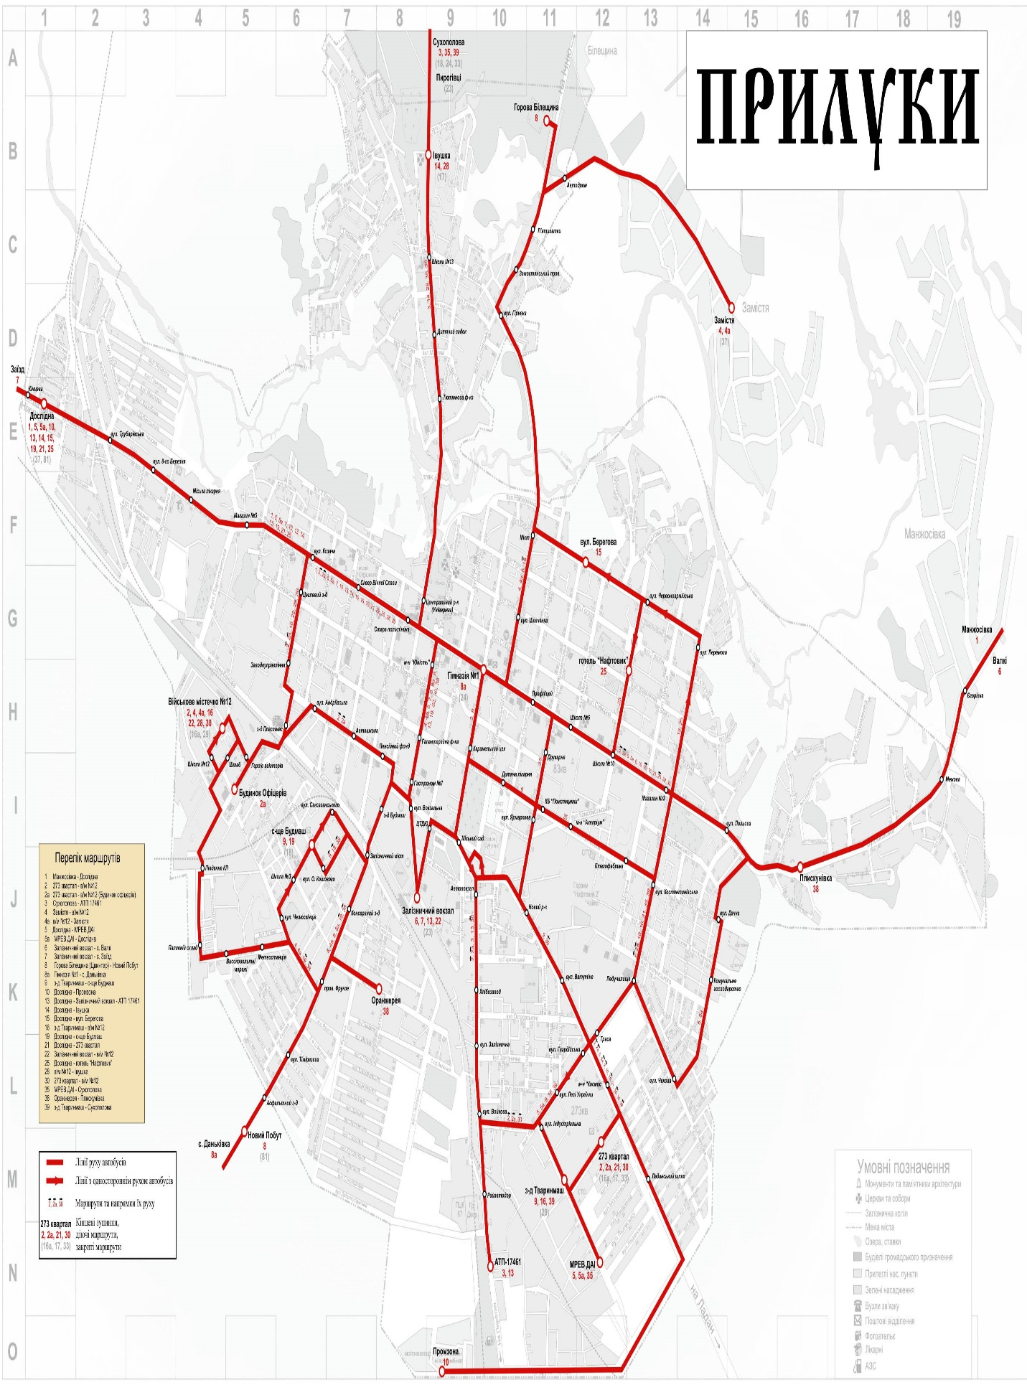
Рис. 3.3. Схема руху автобусів по місту Прилуки [50]
На маршрутах шість, сім, вісім (а) встановлена зональна тарифікація, бо вони маршрут здійснюють за межі міста. Пасажирський автотранспорт виконує важливе соціальне завдання з перевезення мешканців та гостей міста, а також перевезень пільгової категорії пасажирів в автобусах загального призначення [34]. У місті Прилуки існує двадцять п’ять автобусних маршрутів, на яких здійснює перевезення 33 автобуси загального користування. Послугу з перевезення пасажирів надають 13 приватних перевізників. 60% транспорту міста, який здійснює перевезення пасажирів по місту - великої пасажиромісткості. За 2017 рік кількість перевезених пасажирів автомобільним транспортом становила 3031,7 тис. пас., що на 15,2 % менше, ніж за 2016 рік. На 13,6 % зменшився також пасажирооборот, який склав 36,6 млн. пас. км. За 2017 рік автомобільним транспортом перевезено 83,4 тис. т. вантажів, що на 7% менше, ніж в минулому році. Відповідно на 5,6% зменшився вантажооборот, який становить 58,8 млн. т км [1]. Зовнішні перевезення здійснюються з Прилуцького автовокзалу до інших міст як: Чернігова, Києва, Сум, Полтави, Ніжина, Талалаївки, Срібного, Варви, Ічні. Перевезення здійснюються як часними підприємцями так і державними. Також здійснюються щоденні маршрути до населених пунктів Прилуцького району. Автостанція Прилуки належить ПАТ Чернігівське обласне підприємство автобусних станцій 17499.
В 1861 – 1895 на території Чернігівської губернії були покладені залізничні магістралі. Від цих залізничних магістралей широкої колії відходили вузькоколійні шляхи від Чернігова до Прилуки через станції Муравейка, Дроздівка, Вересоч, Британи, Крути, Припутні, Ічня.
Тоді ще місто Прилуки в Полтавській губернії у 1894 році була прокладена залізнична колія Москва — Одеса, через Бахмач, Прилуки, Черкаси. В цей же час і була побудована прилуцька залізнична станція. Ця подія сприяла розвитку промисловості та торгівлі у місті [20].
Головними вантажами, що йшли були: ліс, цукровий буряк, хлібні вантажі, ліс. На станції діяло паровозне депо. На даний час залишилися будинок на чотири стойла та поворотне коло. Із впровадженням тепловозів, депо було закрите.
На сьогодні Прилуцький залізничний вокзал надає широкий спектр послуг, зокрема такі: 1) Надається інформація по збереження багажу і вантажобагажу; 2) Здійснюється попередження про посадку по лінії; 3) здійснюється оголошення по вокзальному радіо; 4) Збереження багажу в камері схову; 5) Надання письмової довідки пасажирам про вартість проїзду в поїздах; 7) Надання письмової довідки пасажирам про вартість проїзду в межах України; 9) Здійснюється попередній прийом багажу на вокзалі; 10) Надається бірка на багаж; 11) Здійснюється маркування багажу; 12) Надається інформація про прибуття вантажу і багажу [20].
Протягом 2003 – 2004 роках була збудована нова сучасна будівля. Також був здійснений ремонт всього вокзального комплексу [34].

3.3. СОЦІАЛЬНА СФЕРА МІСТА ПРИЛУКИ.
Освітню сферу складають 12 шкіл:
- Гімназія №1, вулиця Київська, 190;
- Школа №2 загальноосвітня школа І - ІІІ ступенів, вулиця Ветеранська, 2;
- Школа №3 загальноосвітня школа І - ІІІ ступенів, вулиця Саксаганського, 14;
- Гімназія №5 імені В. А. Затолокіна вулиця Вокзальна, 22;
- Школа №6 Спеціалізована загальноосвітня школа І - ІІІ ступенів з поглибленим вивченням інформаційних технологій;
- Школа №7 вулиця Миколаївська, 107;
- Школа №9 провулок Фізкультурника, 24;
- Школа №10 загальноосвітня школа І – ІІІ ступенів;
- Школа №12 провулок Воєнний, 12;
- Школа №13 вулиця Сорочинська, 36;
- Школа №14 загальноосвітня школа І - ІІІ ступенів, вулиця Садова, 106;
- Навчально виховний комплекс №15 (школа І ступені – дошкільний заклад №15) Прилуцької міської ради Чернігівської області [22].
В місті Прилуки діє три позашкільні навчальні заклади:
- Центр творчості дітей та юнацтва Прилуцької міської ради Чернігівської Області, вулиця 1 Травня, 80;
- Дитячо – юнацька спортивна школа прилуцької міської ради Чернігівської області, вулиця Пушкіна, 104 – а;
- Центр науково – технічної творчості молоді Прилуцької міської ради Чернігівської області, вулиця Галаганівська, 12.
В Прилуках функціонує 14 дошкільних закладів Прилуцької міської ради Чернігівської області:
- Дошкільний навчальний заклад № 2 санаторного типу туберкульозного профілю;
- Дошкільний навчальний заклад № 3 інтелектуального - оздоровчого направлення;
- Дошкільний навчальний заклад № 4;
- Дошкільний навчальний заклад № 8, центр В. О. Сухомлинського;
- Дошкільний навчальний заклад № 9;
- Дошкільний навчальний заклад № 10;
- Дошкільний навчальний заклад № 11;
- Дошкільний навчальний заклад № 19;
- Дошкільний навчальний заклад № 25;
- Дошкільний навчальний заклад № 26;
- Дошкільний навчальний заклад № 27;
- Дошкільний навчальний заклад № 28 Центр С. Ф. Русової;
- Дошкільний навчальний заклад № 29;
- Навчально-виховний комплекс Школа І ступеня - дошкільний заклад № 15.

Банки міста Прилуки:
- АБ Приватбанк,
- ВАТ Державний Ощадний Банк України,
- АКБ Правекс – Банк,
- АЛБ Полікомбанк,
- UKRSIBBANK,
- Перший Український Міжнародний Банк,
- Райффайзен Банк Аваль,
- ВАТ Банк Демарк,
- АКІБ Укрсиббанк,
- ВАТ КБ Надра,
- АКБ Укрсоцбанк,
- ТОВ Укрпромбанк.
Медична сфера представлена такими закладами як:
- Міська дитяча лікарня,
- Центральна міська лікарня,
- Прилуцька центральна міська лікарня,
- Міська стоматологічна поліклініка,
- Обласний КЛПЗ Прилуцький шкірно - венерологічний диспансер,
- Обласний КЛПЗ Прилуцький наркологічний диспансер,
- Протитуберкульозний диспансер,
- Прилуцька жіноча консультація.
У місті Прилуки функціонують 4 вищі навчальні заклади І - ІІ рівня акредитації та один професійний ліцей:
- Прилуцьке медичне училище, вулиця Київська, 243;
- Прилуцький агротехнічний коледж, вулиця Київська, 178;
- Прилуцький гуманітарно - педагогічний коледж імені І. Я. Франка, вулиця перемоги, 170 [24];
- Прилуцький фінансово – правовий коледж, в/м №12 [24].
- Прилуцький професійний ліцей, вулиця Київська.
У місті діє дитяча музична школа, школа мистецтв [22].
Також у Прилуках є один музей це - Прилуцький краєзнавчий музей імені В. І. Маслова.
В місті Прилуки нараховується п’ять бібліотек:
- Міська центральна бібліотека, вул. Котляревського, 65;
- Міська бібліотека для дітей ім. Павла Білецького – Носенка, вул. Київська, 257;
- Міська бібліотека №2, вул. Садова, 114;
- Міська бібліотека №3, вул. Вавилова, 22;
- Міська бібліотека №4, Військове містечко, 12 [18].
Найзначніша подія в культурному сучасному життя міста є Мистецькі барви це Міжнародний молодіжний фестиваль. Мистецькі барви були засновані в 2002 році. Він відноситься до регіонального значення. Міжнародний молодіжний фестиваль в Прилуках проводиться протягом 18 років. Фестиваль проводиться з метою підтримки і розвитку творчих здібностей дітей та молоді, посилення патріотичного виховання населення, формування у молоді національної свідомості патріота України. У 2005 році фестиваль Мистецькі барви набув статусу Всеукраїнського, а вже в 2006 році став міжнародним - у ньому вперше взяли участь виконавці з Росії. Вже з наступних років у фестивалі брали участь конкурсанти з Росії, Білорусі, Китаю, Болгарії, Туреччини. У 2012 році проходив XI Міжнародний молодіжний фестиваль Мистецькі барви - 2012. У 2019 році проходив XVIII Міжнародний молодіжний фестиваль Мистецькі барви [26].
У рамках фестивалю реалізовується благодійний проект «Мистецька надія». Цей проект для дітей та молоді з обмеженими можливостями. Мета проекту сприяння процесу соціальної реабілітації дітей та молоді. За даним проектом можна виявити талант дітей з обмеженими можливостями та на якому рівні розвинені їхні таланти. Основними завданнями фестивалю є залучення дітей та підлітків до різних видів вокалу, сучасної та народної хореографії, образотворчого та декоративно - прикладного мистецтва, інструментальної музики та нових напрямків сучасного мистецтва.
Архітектура:
Найстарішою серед мурованих споруд міста Прилук є полкова скарбниця (рис. 3.4.). Вона була побудована для зберігання полкового скарбу, клейнодів і зброї. Стіни полкової скарбниці сягають метрової товщини, торці увінчані барочними фронтонами, фасади декоровані пілястрами, профільованим карнизом. Полкова скарбниця була відреставрована у 1989 році. На кошти Гната Галагана у 1720 році в Прилуках звели полкову Спаську церкву та високу муровану дзвіницю, яка одночасно слугувала й брамою -проїздом на територію замку [18].
Після пожежі на початку 19 століття пам'ятку було перебудовано у модному стилі ампір. Архітектурна пам'ятка була дуже пошкоджена. У 1986 році вона була відреставрована і повністю відновлена. Неповторну красу утворюють усі три споруди [11].
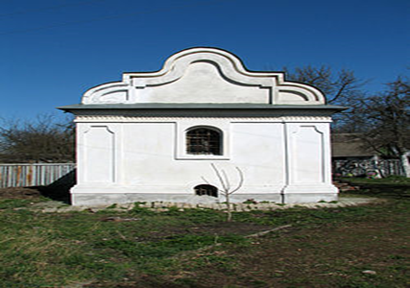
Рис. 3.4. Полкова скарбниця [54]
В центрі старого міста є споруда загадкова й романтична, вона називається кам'яницею. Вона нагадувала середньовічний шляхетський замок із баштою та вузькими вікнами – бійницями. Кам’яниця була збудована у старовинній родовій садибі знаменитого козацького старшинського роду Скоропадських. За багато років існування ця двоповерхова споруда декілька разів перебудовувалась. Кам’яниця зберегла барокову архітектуру 18 століття [24].
Старовинні Прилуки 18 століття, прикрасилися чудовими архітектурними пам'ятками козацької доби, але й нині вони нас зачаровують своєю красою. Майже через три століття вони викликають у нас захоплення.
Епоха класицизму, яка почалася у 19 століття лишила по собі сліди в Прилуках. Це стилі класичний або ампірний. Спорудою ампірного стилю є собор Різдва Пресвятої Богородиці. Побудована у 1806 – 1817 роках. Ця споруда являється найзначнішою та найкращою. Собор був побудований на місці двох старовинних прилуцьких церков. Новий храм із трьома престолами був побудований на честь Різдва Пресвятої Богородиці, Варвари Великомучениці та Святого Олександра Невського освячений у 1817 році. Початку 19 століття на стінах всередині собору збереглися залишки олійного розпису [22].
Оригінальними архітектурними пам'ятками міста збереглися до наших днів на околицях передмість. Іванівська мурована церква з дзвіницею була побудована у 1865 року (рис. 3.5.). Її стрункий силует чудово вписався в панораму старовинного міста. Вона була і є без сумніву однією з найкращих архітектурних споруд у місті. Нині храм відновлено у первісному вигляді.
Миколаївська церква мурована, одноповерхова та має дзвіницею, побудована у стилі українського модерну на Сорочинцях. У 1878 році на місці старовинної церкви в парафіяльному стилі споруджено дерев'яний п'яти банний храм в ім'я Трьох Святителів на Кустівцях [22].
У другій половині 19 столітті Прилуки починають інтенсивно забудовуватися. Це були будинки – особняки, громадські споруди, багатоповерхові будинки, одноповерхові звичайні будинки.
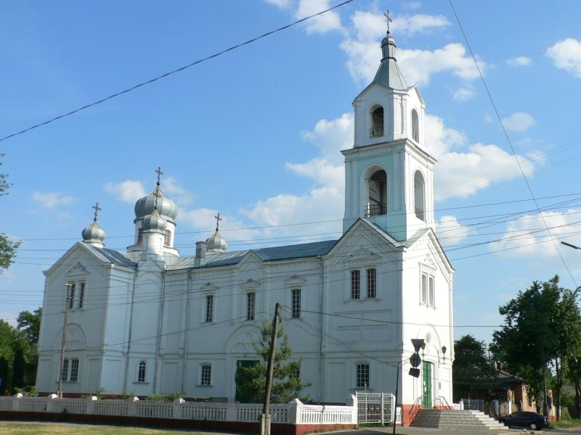
Рис. 3.5. Іванівська мурована церква [58]
Стрітенський мурований собор являється найпомітнішою спорудою у панорамі старовинного міста (рис. 3.6). Стрітенський мурований собор знаходиться на Галаганівській вулиці, побудований 1889 року в пам'ять про загиблого російського імператора Олександра ІІ. У нашій місцевості це досить рідкісна споруда, за типом - тринефна базиліка з трьома куполами (не збереглися) над головним входом. З 1930 року в храмі розмістився краєзнавчий музей, який був заснований у 1919 році. Нині собор відновлений і працює [37].
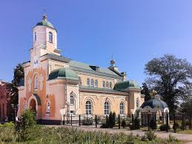
Рис. 3.6. Стрітенський мурований собор [58]

3.4. ПРОМИСЛОВИЙ КОМПЛЕКС МІСТА ПРУЛУКИ
Прилуки є важливим промисловим центром Чернігівської області. Промисловий комплекс міста представлений такими провідними підприємствами:
АТ Тютюнова компанія В. А. Т. - Прилуки - історія Прилуцької тютюнової фабрики розпочалася у 1889 році. Тоді це була Тютюново -махоркова фабрика купців Рабіновича і Фраткіна». Фабрика виробляла курильну махорку, нюхальний тютюн, а згодом – жовтий тютюн. Вироблена продукція постачалася не лише на внутрішній, але й на зовнішні ринки – до Німеччини, Румунії, Туреччини, Китаю. У 1920 році фабрика була націоналізована, із приєднанням до неї тютюново - махоркової фабрики Риболов. Під новою назвою Друга державна тютюново - махоркова фабрика вона випускала понад 300 ящиків махорки [27].
У другій половині XX століття Прилуцька фабрика почала суттєво змінювати асортимент своєї продукції. Після столітнього ювілею фабрики, у 1990 - му році колектив тютюнової фабрики взяв у держави майно підприємства в оренду з правом викупу і заснував колектив орендаторів Прилуцька тютюнова фабрика. Вже через два роки після викупу майна колективом було засноване Колективне підприємство Прилуцька тютюнова фабрика. У 2003 році на фабриці стартував проект Форвард, у рамках якого було збудовано новий склад готової продукції, сучасний енергоцентр, а також значно розширено територію підприємства. У 2005 - 2006 роках було збудовано адміністративний корпус, сигаретний цех, інші приміщення. Система забезпечує передбачуваний і стабільний рівень якості продукції завдяки впровадженню передових технологій. Випробувальна лабораторія фабрики пройшла акредитацію в системі УкрСЕПРО і є однією з небагатьох в Україні, де здійснюється комплексний контроль за якістю сировини та готової продукції. Продукція фабрики експортується до Білорусі, Вірменії, Грузії, Молдови, Азербайджану та Сінгапуру [27].
«Бритіш Американ Тобакко Україна» має багатий та різноманітний асортимент сигарет. До нього належать такі міжнародні марки, як Kent, Vogue, Pall Mall, Viceroy, Lucky Strike, Dunhill, Rothmans, Alliance, а також національні марки - Прилуки, Прилуки Особливі, Козак, Отаман. У 2006 року Прилуцька тютюнова фабрика отримала сертифікати відповідності міжнародним стандартам ISO 14001 (екологічний менеджмент) та OHSAS 18001 (менеджмент у сфері безпеки та охорони праці). Таким чином, на фабриці було встановлено інтегровану систему управління виро бництвом.
На фабриці працює близько 500 робітників. Підприємство працює [27].
НГВУ Чернігівнафтогаз ВАТ Укрнафта - здійснює експлуатацію нафтових та газових родовищ. Акціонерне товариство Укрнафта підпорядковує Нафтогазовидобувне управління. Разом вони є одним з провідних підприємств паливно - енергетичного комплексу України. Найзначніша подія управління відбулася в 1985 році. Було видобуто 100 мільйонну тонну нафти, що склало 40% від загальної кількості видобутої нафти в Україні за весь час видобутку. Підприємство здійснює ряд заходів: заводнення та гідророзрив пластів, застосування кислотно - лужних методів. Нафтовики використали метод буріння бічних похило - спрямованих стовбурів з існуючих експлуатаційних свердловин. Вони були першими в Європі бо використали унікальний метод буріння. Буріння горизонтальних свердловин відбувалося вилучення нафти методом внутрішньо пластового горіння [22].
Модернізація технічних існуючих потужностей, знаходиться сьогодні на порядку денному. Підприємство займається видобутком нафти, нарощування та зміцнення сировинної бази. В експлуатації знаходяться свердловини яким вже 35 - 60 років, що потребує значних коштів на ремонт. Інвестицій потребує і розширення пошукових робіт. Підприємство працює.
Прилуцьке управління бурових робіт - здійснює буріння свердловин. Створене у 1963 році як контора експлуатаційного буріння при Прилуцькому нафтопром. Прилуцьке управління бурових робіт Укрнафти було вирішено перейменувати на філію Укрнафта Буріння управління бурових робіт шляхом їх приєднання до новоствореної філії Укрнафта Буріння. Підприємство реогранізовано без здійснення примусового звільнення працівників. Наглядова рада доручила Марку Роллінсу сформувати технічні завдання, для визначення оцінки майна та запасів вуглеводів. Також він залучив юридичних консультантів, які мали розробити план заходів з реалізації майна. Це все організовано через погашення податкової заборгованості. Підприємство працює [28].
Прилуцька нафтогазорозвідувальна експедиція - здійснюється проведення з організації геологічної розвідки нових нафтових та газових родовищ. Підприємство працює.
ВАТ Прилуцький завод Білкозин - спеціалізується на виготовленні штучних колагенових оболонок для використання у виробництві ковбасних виробів, сосисок та інших харчових продуктів. Він являється єдиним в Україні та одним з численних підприємств. Його продукцію експортують до Росії, Білорусі, Бразилії, Китаю, Австралії, США, Туреччини, Греції, Іспанії. Підприємство працює [22].
Агропромислове об'єднання ім. І. Супруненка ВАТ Прилуцький хлібозавод - потужне підприємство харчової галузі Прилуччини. Статус агропромислового комплексу, у асортименті - понад 40 найменувань хлібобулочних виробів. Підприємство працюємо [22].
ВАТ Будмаш - підприємство засноване у 1907 році. Підприємство випускало будівельні машини, чавунне лиття, напівпричепи автоцементовоза, цистерни - контейнери, розчинонасоси, компресорне устаткування, підіймачі щоглові, контейнери для будівельного сміття і побутових відходів, замково - залізні вироби і фурнітуру для кортежного будівництва. Працює 2 цехи [22].
ДП Пластмас ТОВ ТД Пластмас - Прилуки - Засноване 1931 як радіоштампувальна фабрика, з 1932 – фабрика пластмас, з 1940 – сучасна назва. Спочатку випускав вимикачі, чорнильниці, доміно, шашки, ролиці до ліжок. У серпні 1941 евакуйований у м. Омськ. Відновив роботу у 1943. У 1954 освоєно виробництво амінопласту, в 1958 році – карбамідних смол, в 1987 році – освоєно виробництво поліхлорвінілових блоків, волокніту та виробів з нього, збудований невеликий пресовий цех. Продукція підприємства є такою: труби поліетиленові для питного водопостачання та каналізації, плівка парникова, господарчі вироби, спорттовари, іграшки, кабельний пластикат, хімічна сировина, блоки ПП - 45 полівінілхлоридні, фенопласт. Підприємство працює. [15].
ЗАТ Прилуцька швейна фабрика - підприємство засноване у 1944 році на базі невеликого швейного цеху, що містився в одноповерховому будинку. Спочатку багато операцій виконувалося вручну. Займається випусками курток, штанів, костюмів, жакетів, пальт, спецодягу, постільної білизни. Підприємство працює на давальницькій сировині. Прилуцька швейна фабрика – Переяслав – Хмельницького виробничого швейного об’єднання Спецодяг. Спочатку багато операцій виконувалося в ручну. Перші спецмашини з’явилися в 1949 році, а в 1954 році вони стала виготовляти пальта. З 1966 року фабрика виготовляє спецодяг. Підприємство працює [22].
ТОВ Укратекс - підприємство засноване у 2003 році. Підприємство займається пошиттям трикотажних виробів. Також займається пошиттям верхнього жіночого та робочого одягу із легкої тканини. Працює на давальницьких умовах. Підприємство працює [22].
ТОВ Алітоні - здійснює виготовлення заготовок взуття з давальницької сировини, працює від 2004 року. Прилуцька Взуттєва Фабрика промислового об’єднання Укрвзуттєпром. Заснована 1924 як шевська майстерня, в 1928 названа взуттєвою фабрикою Комборбеза. Під час Великої Вітчизняної війни 1941 - 45 р.р. фабрика була зруйнована. Відновила роботу в 1944 році. У 1985 здійснено реконструкцію пошивного цеху №2, у 1986 розпочато реконструкцію всього підприємства. Підприємство працює [39].
ЗАТ Вербена – у 1943 році було створено галантерейний цех, де виготовлялися ремінці для годинників, господарські сумки, гаманці, поясні ремінці. У вересні 1945 року на базі галантерейного цеху створено – спеціалізоване підприємство по випуску шкільного асортименту. На даний час підприємство випускає продукцію - чохли для сноубордів, велосипедні сумки, рюкзаки, барсетки, теки, чохли, тенти, пакувальні мішки для спальників, намети, косметички тощо. Підприємство працює [22].
ПП Прилучанка - в асортименті підприємства так продукція: постільна білизна, ковдри, матраци, дитячий асортимент, спецодяг, сукні, халати, карнавальні костюми, одяг для силових відомств, машинна та автоматична вишивка. Підприємство працює [32].
ТОВ ВТФ Керамік - Прилуки – підприємство засноване у 1999 році. Підприємство займається випуском керамічної цегли. Підприємство працює [41].
ВАТ Граніт – підприємство заснованому в 1994 році. Підприємство займається виробництво бетонних та залізобетонних виробів. Підприємство працює [9].
КП Прилуцька міська друкарня - продукція: бланки, аркуші в 2-3 кольори, газети в 1-2 фарби, книги, журнали, паспорти, інструкції, виготовлення палітурок, переплетення книг, журналів, дипломних робіт, виготовлення вітальних адрес, виготовлення афіш, візитних карток, збірок правового змісту тощо. Друкарня займається виготовленням топографічної продукції: книг, брошур, періодики та інших видів. Перша друкована продукція з’явилася у 1879 році. В 1883 році на ринковій площі було відкрито першу типолітографію міщанином Мордухович – Лінков. Прилучан Арон Якович Міров у 1904 році відкрив власну друкарню. Пізніше друкарня почала спеціалізуватися на виготовленні цінних паперів. Друк здійснювався на високосортному папері. Продукція була так: чеки, свідоцтва, похвальні грамоти, вводила водяні знаки фірм замовників, друкувала книжки, підручники, брошури. Друкування першої прилуцької газети було у 1914 році, називалась вона Прилукский голос. Приватна друкарня учителя Йосипа Талалая почала працювати в 1914 році. Потім ці приватні друкарні були відібрані і передані нацистам. Потім з’явилася газета Вісті, вона друкувалася в друкарні Мірона. На даний час це газета Прилуччина. У 1922 році всі друкарні були об'єднані в одну державну друкарню. Всеукраїнський журнал Пасічник видавався з 1923 року по 1930 рік. Друкарня носила ім'я Раковського до 1928 року, а потім з 1928 року носила ім’я Томського. У 1947 році кількість працівників налічувалося 15. У 1972 році друкарня переїхала до новозбудованого приміщення. У друкарні з’явилия 3 комп'ютера. Почали друкувати міські, районні, обласні газети. Друкували і приватні замовлення та газети навчальних закладів. З 2001 року почали видавати газету Гра – Прилуки. За рік друкарня переробляє понад 50 тонн паперу, більш ніж 650 кг фарби, понад 350 метрів палітурного матеріалу, 2340 шт. офсетних пластин та інших поліграфічних матеріалів. За 2002 р. віддруковано 874,1 тис. л/відбитків бланкової продукції, 3823,5 тис. формату А-2 газетної продукції, понад 60,5 тис. л/відбитків брошур. Віддруковано та зброшуровано близько 345 тис. книг у твердій і м'якій обкладинках. Друкарня виробляє пам'ятні і ювілейні адреси, грамоти та іншу поліграфічну продукцію переважно офсетним друком. У друкарні працює 25 осіб, у тому числі 16 працівників з вищою та середньою спеціальною освітою. Нині тут офсетним і високим друком друкуються газети, книги, брошури, цінні папери, бланки, афіші. Підприємство працює [25].
ВАТ Прилуцький м'ясокомбінат - підприємство випускає ковбасні вироби, копченості. Підприємство працює [31].
Товариство з обмеженою відповідальністю виробничо - комерційне підприємство прилуки - агропереробка - виробляє м'ясо та субпродукти. Підприємство працює.
ПрАТ Прилуцький Птахокомбінат - салямі, ковбаси напівкопчені, ковбаси варені, сардельки та сосиски, копченості, напівфабрикати. Підприємство працює [21].
ТОВ АІР - Поліграф - працює на ринку поліграфічних послуг майже 10 років. На сьогодні - це сучасне підприємство з передовими технологіями та досвідченими фахівцями. Основний напрямок нашої діяльності -повноколірний друк етикетки, упаковки та рекламної продукції. Розробка дизайну, надточне різання, висікання, гнучка цінова політика - це плюси нашого підприємства. На сьогодні підприємство здатне випускати найсучаснішу продукцію, що відповідає світовим стандартам. На даний момент наша фірма працює з 17 областями України, постійними замовниками є близько 120 підприємств. Для працівників створені гарні умови роботи, кабінети оснащені новою офісною технікою, меблями, кондиціонерами.
Беремо участь у виставках, презентаціях, представляли зразки продукції в Польщі, Росії, Білорусії. Підприємство працює [38].
Відкрите Акціонарне Товариство Шляховик - засноване у 1996 році в процесі приватизації державного підприємства ШРБУ. Напрямок робіт: будівництво та ремонт шляхів. Товариство умовно має три структурні підрозділи: 1) асфальтобетонний завод, що виготовляє гарячу асфальтобетонну суміш; 2) відділ механізації, який забезпечує роботу дорожних механізмів автотранспортної техніки; 3) лінійна дільниця, що безпосередньо займається улаштуванням асфальтобетонних покриттів. Основним видом робіт (послуг), що виконує товариство, є роботи з реконструкції, капітального та ремонту доріг, тротуарів, майданчиків. Також підприємство на замовлення виготовляє гарячу асфальтобетонну суміш, надає послуги дорожньо - транспортної техніки. Обсяги підрядних робіт скоротилися в зв'язку з відсутністю коштів у замовника, недостатністю джерел фінансування на рівні міськвиконкому та інших замовників. Підприєство працює [10].
Товариство з Обмеженою Відповідальністю БУ-1 Прилуки - спеціалізується на будівництві й монтажі магістральних нафто- та газопроводів, продуктопроводів; реконструкції магістральних нафто - газопроводів; будівництві та монтажі спеціальних трубопроводів; облаштуванні газових родовищ, монтажі установок комплексної підготовки родовищ; облаштуванні нафтових родовищ; будівництві магістральних насосних перекачувальних і компресорних станцій на нафто- і газопроводах; будівництві об'єктів промислового призначення; будівництві сучасних виробничих котелень теплопровідністю 1,8 МВт; житловому багатоповерховому будівництві; ремонтно - оздоблювальних роботах житлових будинків та інженерних споруд. Підприємство працює [40].
ТОВ Телерадіокомпанія ТІМ - інтернет сервіс провайдер. Телерадіокомпанія. Інтернет. Представлений у восьми містах України та безпосередньо працює в місті Прилуки. Компанія надає такі послуги як: забезпечує кабельним телебаченням, якісного та швидкісного доступу до Інтернету. Компанія має власний кабельний телевізійний канал – ТІМ - ТБ. Підприємство працює [42].

3.5. ТЕРИТОРІЇ ТА ОБ’ЄКТИ ПРИРОДНО – ЗАПОВІДНОГО ФОНДУ МІСТА ПРИЛУКИ
В Прилуках нараховується 11 ботанічних об’єктів та 1 гідрологічний об’єкт.
Прилу́цький дендропа́рк —дендрологічний парк місцевого значення в Україні. Від 11 червня 2008 року згідно з Чернігівським обласним рішенням Прилуцький дендропарк входить до складу об'єктів природоохоронного фонд Чернігівської області (рис. 3.7.) [45].
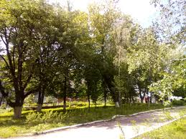
Рис. 3.7. Прилуцький дендропарк [55]
У 1936 році свою роботу почала наукова установа. Основною сферою дослідження було олійні та ефіроолійні культуру. Основною метою стало вивчення рідкісних видів дерев та кущів, їх збереження та розповсюдження. У 2002 році на території Прилуцької дослідної станції було засновано Дендропарк. Директор Прилуцької дослідної станції Української академії аграрних наук Олександр Попов влітку 2010 року, вирішив створити Алею молодят на території парку. Даний проект був заснований для того, щоб кожна молода сімейна пара могла посадити нове дерево та прикріпити табличку, яка б містила їх імена. Прилуцький дендропарк презентував 2 колекції півників на виставці в ботанічному саду імені Гришка в червні 2011 року. Площа дендропарку складає 11,9 гектарів. Дендропарк розташований на території міста Прилуки Чернігівської області, по вулиці Вавилова, 16. Підпорядковується Прилуцькій дослідній станції Національної академії аграрних наук України.
На території парку поширення набули два види рододендрону: рододендрон карпатський, відомий більше під назвою червона рута та рододендрон жовтий. Колекцію почали збирати 2009 року. Прилуцька дослідна станція створює колекції троянд, хризантем та гладіолусів [30]. Вирощуються туї, чорна смородина, шовковиця та канна. На території парку зростає близько 3000 екземплярів рослин. Працівники установи співпрацюють з дендропарком Асканія - Нова, Софіївкою та Тростянцем. Серед рослин представлено 180 сортів півників. Зростають плодово - ягідні культури. До Прилуцького дендропарку було надіслано 30 видів півників, Нікітським ботанічним садом. За те що прилуки обмінялися з ними канами. У приватних колекціонерів закуплялися деякі види квітів. Займають виведенням нових сортів квітів, постійно проводиться закупівля нових сортів рослин. Проводиться гібридизація екземплярів. Представлені півники сніжно - білого, фіолетового, майже чорного кольору. Серед видів, що зростають у Прилуцькому дендропарку є ті, що були відзначенні медаллю Дейкса. Ця нагорода надається щорічно одному з сортів півників [26].
Ботанічні.
Багатовіковий дуб - пам'ятка природи місцевого значення в Україні. Розташована в межах міста Прилуки Чернігівської області, на вулиці Вокзальній, біля будинку № 36. Площа 0,01 га. Вік дерева — понад 250 років (рис. 3.9.) [12].
Чотири вікових дуба - ботанічна пам'ятка природи місцевого значення в Україні. Розташована в межах міста Прилуки, на вулиці Костянтинівській, біля будинку № 93. Площа 0,02 га (рис. 3.8.) [22].
Два вікових дуба - пам'ятка природи місцевого значення в Україні. Розташована в межах міста Прилуки, на вул. Костянтинівській, біля будинку № 106. Площа 0,02 га [13].
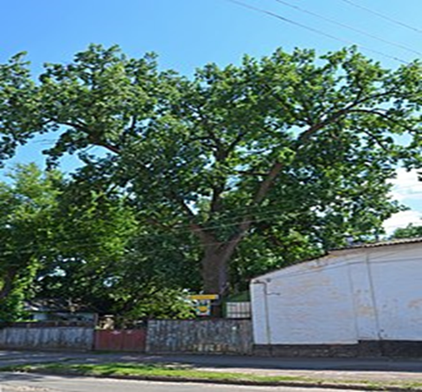
Рис. 3.9. Багато віковий дуб [56]
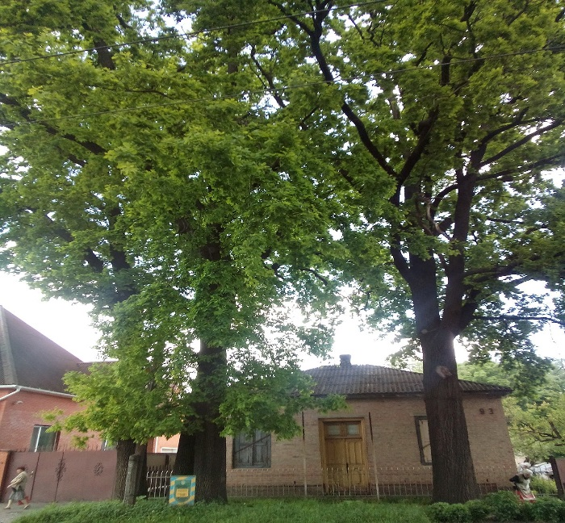
Рис 3.8. Багато вікові дуби [57]

Бабки - 15/1 - 758 124 Прилуцьке лісництво Кв.127-128 Високопродуктивний листяний, переважно дубовий ліс з типовим неморальним різнотров’ям віком понад 50 р. на схилах ярів та балок, де в трав’яному ярусі – яглиця звичайна, осока волосиста, конвалія звичайна, зустрічається ряд рідкісних неморальних видів (любка дволиста, коручка морозниковидна, лілія лісова, зозулині сльози яйцевидні) [29].
ОВК 29.07.75р. №319 Прилуцького держлісгоспу.
Боярське - 15/2 - 578 66 Прилуцьке лісництво Кв.76-78 Листяний, переважно липово – дубовий і дубовий ліс віком біля 60р. з видами неморального різнотрав’я, на схилах ярів та балок.
ОВК 29.07.75. № 319 Прилуцького держлісгоспу.
Голубівка - 15/3 - 578 207 Прилуцьке лісництво Кв.119 - 125 Листяний, переважно дубовий, ліс віком понад 40р., де в трав’яному ярусі зростають яглиця звичайна, осока волосиста, зірочник лісовий, як асекватори виступають неморальні види ( копитняк європейський, маренка запашна, медунка темна, фіалка дивна, куцоніжка лісова) [29].
ОВК 29.07.75р. №319 Прилуцького держлісгоспу.
Діброва -1 - 15/4 - 578 635 Прилуцьке лісництво Кв.1 – 20 Високопродуктивний, переважно липово – дубовий ліщиново - яглицевий ліс віком 80р., в трав’яному покрові – типові неморальні домінанти (яглиця звичайна, зірочник лісовий, конвалія звичайна, осока волосиста). Виявлені популяції ряду рідкісних неморальних видів з червоної книги України (любка дволиста, коручка морозниковидна, лілія лісова, зозулині сльози яйцевидні).
ОВК 04.12.88 р. №529 Прилуцького держлісгоспу.
Кут - 15/5 - 578 144 Прилуцьке лісництво Кв.1 – 20 Середньовікові (30-40 р.) насадження сосни звичайної н терасі та вільних клейкої в заплаві р. Удай. Трав’яний покров соснових ділянок – переважно злаковий з зеленими мохами, вільшняків – з видів болотного різнотрав’я.
ОВК 29.07.75 р. №319 Прилуцького держлісгоспу.
Левен - 15/6 - 578 144 Прилуцьке лісництво Кв.1 – 20
Лісові дялінки віком 30-40 р. з участю дуба звичайного, вільхи клейкої, осоки у деревостані, в підліску – ліщина звичайна, в трав’яному покриві – осока волосиста, яглиця звичайна, розхідник звичайний, копитняк європейський, зірочник ланцетолистий, осока пальчаста конвалія звичайна [29].
ОВК 04.12.78р. №529 Прилуцького держлісгоспу.
Пасічне - 15/7 - 578 112 Прилуцьке лісництво Кв.1 – 20 Високопродуктивні липово – дубові ділянки віком до 50 р. на схилах ярів та балок. В трав’яному покриві – суниці лісові, яглиця звичайна, зірочник ланцетолистий, копитняк європейський, куцоніжка лісова, розхідник шорсткий, медунка темна, просянка розлога, є ряд лікарських рослин.
ОВК 04.12.78р. №529 Прилуцького держлісгоспу.
Скиток - 15/8 -578 56 Прилуцьке лісництво Кв.1 – 20 Високопродуктивні дубові віком до 60 р. з участю у деревостані липи серцелистої, клену гостролистого, берези бородавчастої, на схилах ярів та балок. В трав’яному покриві – просянка розлога, конвалія звичайна та ряд інших неморальних видів, зростають яглиця звичайна, копитняк європейський,
ОВК 04.12.78р. №»529 Прилуцького держлісгоспу.
Гідрологічні.
Приміське - 15/9 - 578 197 Прилуцьке лісництво Кв.96 - 100 Низинне евтрофне осоково – очеретяне болото з рядом типових болотних видів, яке має важливе значення в підтриманні водного режиму та рівня грунтових вод прилеглих територій [29].
ОВК 27.12.84р. №454 Прилуцького держлісгоспу.
Заповідні урочища.
Івківці - 15/101 - 578 70 Прилуцьке лісництво Кв.129, 130
с. Івківці Листяний, переважно дубовий, високопродуктивний ліс віком 40-50 років з типовими неморальними видами. Він розміщується на схилах ярів та балок та має важливе водоохоронне і грунтозахисне значення.
ОВК 29.07.75р. №319 Прилуцького держлісгоспу.
Три ярки - 15/11 - 578 84 Прилуцьке лісництво Кв.126
смт. Ладан Змішані, переважно дубово – соснові ділянки віком понад 50р. з такими видами як яглиця звичайна, медунка темна, суниці лісові, мітлиця собача, мітлиця тонка, копитняк європейський та ряд інших. Вони знаходяться на схилах ярів та балок та мають виключно важливе водоохоронне і протиерозійне значення [29].
ОВК 29.07.75р. №319 Прилуцького держлісгоспу.

3.6. СОЦІАЛЬНА ПОЛІТИКА МІСТА
Перелік соціальних послуг, умови та порядок їх надання структурними підрозділами територіального центру соціального обслуговування Територіальний центр надає такі послуги: 1) Догляд вдома; 2) Соціальна адаптація; 3) Соціально - економічні послуги; 4) Психологічні послуги.
У сфері реалізації державних соціальних гарантій окремим категоріям громадян владою міської ради Чернігівської області забезпечуються: призначається та виплачується допомога чи компенсація громадянам, які постраждали внаслідок Чорнобильської катастрофи; організовується санаторно - курортне лікування осіб з інвалідністю; також надаються одноразові грошові допомоги особам, які отримали тілесні ушкодження під час участі у масових акціях громадського протесту.
Ведеться облік внутрішньо переміщених осіб також проводить перевірка достовірності та повноти інформації про фактичне місце проживання, оформлюються пенсії, забезпечуються соціальним пакетом послуг.
Територіальний центр надає спектр соціальних послуг для громадян похилого віку, інвалідів, хворих. Також до списку можна включити людей, які не здатні до самообслуговування і потребують постійної сторонньої допомоги. Сюди також відносяться громадяни, які перебувають у складній життєвій ситуації у зв'язку з безробіттям і зареєстровані в державній службі зайнятості як такі, що шукають роботу, стихійним лихом, катастрофою (і мають на своєму утриманні неповнолітніх дітей, дітей - інвалідів, осіб похилого віку, інвалідів). Громадяни для соціального обслуговування подають письмову заяву в управління праці та соціального захисту населення за місцем проживання. Територіальний центр забезпечує безоплатне в обсягах, визначених державними стандартами, соціальне обслуговування.
Служба у справах дітей прилуцької міської ради здійснює таку роботу:
1) розробляються самостійно або разом з відповідними органами місцевого самоврядування заходи щодо захисту прав, свобод і законних інтересів дітей; 2) громадянам надається практична та методична допомогу, консультації з питань соціального захисту дітей; 3) ведеться статистичні дані по чисельності неблагополучних дітей; 4) здійснюється контроль за проживанням дітей з батьками у складних життєвих обставинах, які не забезпечують належних умов виховання своїх дітей; 5) ведеться облік дітей, які опинились у складних життєвих обставинах, дітей - сиріт та дітей, позбавлених батьківського піклування, дітей, які залишились без піклування батьків, усиновлених, влаштованих до прийомних сімей, дитячих будинків сімейного типу та соціально - реабілітаційних центрів (дитячих містечок); 6) здійснюється профілактична та психологічна робота по організації роботи із запобігання дитячій бездоглядності; 7) здійснює контроль за умовами утримання і виховання дітей у закладах для дітей - сиріт та дітей, позбавлених батьківського піклування, в сім’ях опікунів, прийомних сім’ях, дитячих будинках сімейного типу, патронатних сім`ях, спеціальних установах і закладах соціального захисту для дітей незалежно від форм власності, які функціонують на території міста; 8) готуються документи по позбавленню прав на дитину батьків, які неналежним чином виконують обов’язки по вихованню та утриманню дітей, відібрання дітей без позбавлення їх батьківських прав, поновлення громадян у батьківських правах, повернення батькам відібраних дітей, скасування усиновлення, визнання його недійсним, визначення місця проживання дитини, спорів, пов’язаних з вихованням дітей, захистом майнових (житлових) прав дітей, зміною прізвища або реєстрацією народження дитини, надання повної цивільної дієздатності неповнолітній особі, надання згоди на проведення психіатричного огляду та госпіталізацію дитини до психіатричного закладу, направлення дитини на тимчасове утримання до дитячого закладу. Проводиться робота у створенні безперешкодного середовища для маломобільних категорій населення. Будуються по місту пандуси. Є відповідні кнопки на аптеках чи інших приміщеннях, які сповіщають про допомогу людини – інваліда. Мається відповідна машина, яка перевозить мало мобільних людей [14].
Проводиться робота серед дітей з метою запобігання правопорушенням. Ведеться облік громадян України, які постійно проживають на території України і бажають усиновити дитину, потенційних опікунів (піклувальників), прийомних батьків, батьків - вихователів, патронатних вихователів. Ведеться облік дітей, які можуть бути усиновлені, то готуються документи відповідними установами щодо усиновлення дітей. Здійснюється роботу з кандидатами в усиновлювачі щодо ознайомлення з банком даних про дітей, які перебувають на місцевому обліку, та організовують багаторазові знайомства з дітьми. Здійснюється нагляд за умовами проживання та виховання усиновлених дітей. Перевіряється стан виховної роботи з дітьми у навчальних закладах, за місцем проживання [26].
Пільги Атовців:
Якщо член вашої сім’ї потрапили у складні життєві обставини, або не маєте часу чи можливості для оформлення документів; Якщо Вам необхідне юридичне консультування, послуги по психологічній реабілітації, або виникають будь - які інші проблемні питання у повсякденному житті Прилуцький міський центр соціальних служб для сім”ї, дітей та молоді візьме на себе супровід у вирішенні проблемних питань та надасть: інформаційні; юридичні; психологічні; соціально - педагогічні; соціально - медичні; соціально - економічні; послуги для Вас та членів Вашої родини. Надається допомога по тимчасовій непрацездатності застрахованим особам після демобілізації. Згідно Порядку обчислення середньої заробітної плати для розрахунку виплат враховуються наступні поважні причини: тимчасова непрацездатність, відпустка у зв’язку з вагітністю та пологами, відпустка по догляду за дитиною до досягнення нею трирічного віку та шестирічного віку за медичним висновком, відпустка без збереження заробітної плати. А саме, розрахунок допомоги проводиться виходячи з тарифної ставки або її частини, встановленої на день настання страхового випадку. У разі відсутності ставки - з розміру мінімальної заробітної плати (або її частини), яка встановлена законом на день настання страхового випадку [26].
Висновок до розділу 3. Історична зона розташувала в центрі Прилук де сконцентрувалися головні пам’ятки міста. Вузенька вуличка починається від Соборної площі і тягнеться до заплави річки Удай. Пасажирські перевізники м. Прилуки здійснюють внутрішньо міські, приміські, міжміські перевезення пасажирів, надають послуги населенню міста для здійснення індивідуальних поїздок, обслуговуванню обрядів по замовленню, надають послуги підприємствам, організаціям всіх форм власності на автомобільні перевезення, здійснюють ремонт, відновлення, механічне обслуговування транспорту. В місті працює 12 банків, 5 бібліотек, працює 1 Прилуцький музей, освітню сферу складає 8 загальноосвітніх шкіл, 2 гімназії, 3 позашкільні навчальні заклади, 1 навчально – виховний комплекс, медична сфера представлена 8 закладами. Також у місті функціонує 4 вищі навчальні заклади І та ІІ рівня акредитації та 1 професійний ліцей. Прилуки інтенсивно забудовувалися будинками – особняками і громадськими спорудами з оригінально й самобутньо трактованими фасадами. В Прилуках працює 25 підприємств. В Прилуки мають дендропарк, нараховується також 11 ботанічних об’єктів та 1 гідрологічний об’єкт. Соціальна політика в сучасний час розвивається все краще й краще. Місто розвивається та йде з новими ідеями у майбутнє.

ВИСНОВКИ
Розвиток міста Прилуки спрямований на створення нової інфраструктури, розвитку достойної освіти, визначення цінності соціальних спільнот. До покращення якості і стандартів життя веде збільшення соціального життя, яке впливає як на всю громаду, так і на кожного її члена. Місто оберігає сталий розвиток природних ресурсів. Сприяє розширенню взаємодії мешканців з природним середовищем, яке їх оточує. Місто уважно намагається збалансувати забезпечення соціальної та інженерної інфраструктури, прискіпливо ставитися до свого просторового розвитку, намагається підвищувати ефективність та оптимізувати використання ресурсів, особливо енергетичних та водних. Сучасні прилуки переходять на сонячні батареї, які в свою чергу позитивно впливають на розвиток інфраструктури та збереження навколишнього довкілля. Забезпечується більш ефективна діяльність транспортної системи.
м. Прилуки, як і більшість громад України, стоїть перед непростими викликами, які продиктовані нинішньою економічною, політичною та воєнною ситуацією в державі. Вирішення низки питань, спрямованих на позитивні зміни в соціальній сфері, зумовлюють ті стратегічні цілі, які, на наш погляд, повинні стати пріоритетними напрямками на майбутнє.
Прилуки — це місто, у якому забезпечено гарантії захисту всіх соціально незахищених верств населення, людей похилого віку, таких, що опинилися в складних життєвих обставинах, дітей-сиріт чи дітей, позбавлених турботу батьків.
В Чернігівській області місто Прилуки випереджає інші міста за соціально - економічним розвитком Чернігівщини. Прилуки забезпечують власний бюджет за рахунок великих обсягів промислового виробництва.
Сучасним діловий центр на сьогоденні це місто Прилуки. В місті можна нарахувати 25 підприємств, які представлені легкою, харчовою, тютюновою, видобувною, поліграфічною та машинобудівною галуззю промисловості.
Прилуки є містом із потужною громадою, яка свідомо ставиться до всіх зобов'язань, спроможна стати частиною механізму, здатного управляти містом, берегти й примножувати його культурну та історико архітектурну спадщину, виступати ініціатором нових проектів та сприяти їх реалізації.
Економічний розвиток території передбачає: формування сприятливого середовища для розвитку бізнесу, розвиток туристичного комплексу, формування культурної політики. Покращення якості життя має бути досягнутим завдяки сприянню житловому будівництву та благоустрою території, підвищенню якості надання комунальних послуг, покращенню сфери надання послуг населенню, покращенню екологічної ситуації; розвитку соціальної сфери міста.
Через покращення медичної сфери, забезпеченням якісної освіти, збільшенням робочих місць, місто почало стрімко збільшувати свою чисельність. Нажаль чисельність вибулих не зменшилася, а навпаки збільшилася, молодь та доросле населення почали вибувати у великих кількостях через складну економічну ситуацію за кордон, люди вибувають до інших великих міст у пошуках кращого життя, кращої освіти, медичного обслуговування, гарної заробітної плати, шлюбів. В м. Прилуки зосереджений значний історико - культурний та туристичний потенціал, що робить територію міста привабливою для розвитку різних видів туризму. Водночас, рівень розвитку туристичної галузі не відповідає туристично рекреаційному потенціалу. Туристична інфраструктура більшості туристично рекреаційних об'єктів та готельне господарство потребує залучення інвестицій.
Місто Прилуки є адміністративним, економічним і культурним центром Прилуцького району. Місто має зручне залізничне та автомобільне сполучення з іншими регіонами України. На території міста є чимало архітектурних та історичних пам'яток, що становлять своєрідний літопис Прилук. Прилуки – це сучасний діловий центр. Міграційний приріст населення з 2014 року по 2017 рік був від’ємним. Середній вік мешканця міста становить 44 роки.
СПИСОК ВИКОРИСТАНИХ ДЖЕРЕЛ
- Автостанція м. Прилуки URL:https://uk.wikipedia.org/wiki/Прилуцький_автобус
- Ашихмінова Д. І. Головного управління статистики у Чернігівській області «Статистичний щорічник Чернігівщини». Чернігів. 2014 р.
- Ашихмінова Д. І. Головного управління статистики у Чернігівській області «Статистичний щорічник Чернігівщини». Чернігів. 2015 р.
- Ашихмінова Д. І. Головного управління статистики у Чернігівській області «Статистичний щорічник Чернігівщини». Чернігів. 2016 р.
- Ашихмінова Д. І. Головного управління статистики у Чернігівській області «Статистичний щорічник Чернігівщини». Чернігів. 2017р.
- Ашихмінова Д. І. Головного управління статистики у Чернігівській області «Статистичний щорічник Чернігівщини». Чернігів. 2018р.
- Бажана П. Чернігівщина. Енциклопедичний довідник. Українсько – радянська енциклопедія. Київ. 1990 р.
- Бутко М. «Соціально – економічні проблеми розвитку продуктивних сил Чернігівської області в умовах формування ринкових відносин». - Чернігів: «Сіверянська думка». 1997. 224 с.
- ВАТ «Граніт» URL:http://priluki.info/catalog/95
- Вiдкрите акцiонерне товариство Шляховик URL:https://tables.finance.ua/ua/emitents/show/-/03333663/2005/4
- Верменич Я. В. Вортман Д. Я. Прилуки // Енциклопедія історії України. Інститут історії України НАН України. Київ. 2012р.
- Віковий дуб м. Прилуки URL:https://uk.wikipedia.org/wiki/Віковий_дуб_(Прилуки)
- Два вікових дуба м. Прилуки URL:https://uk.wikipedia.org/wiki/Два_вікових_дуби_(Прилуки)
- Дериколенка О. І. Чернігівська область (економіко – географічна характеристика): «Вища школа» видавництво при Київському державному університеті. Київ, 1975р.
- Дочірнє підприємство пластмас URL:https://clarity-project.info/tenderer/32512498
- Дронова О. Л. Геоурбаністика: навчальний посібник.Видавничо – поліграфічний центр «Київський університет». Київ. 2014. 419 с.
- Дусь Т.В. Розподіл постійного населення Чернігівської області за статтю та віком: статистичний збірник. Чернігів. 2018р. 97с.
- Мишанич О. В. «Літопис руський». - Київ: Дніпро. 1989р.
- Нища О. С. До питання суспільно – географічного дослідження міст.
- Південна залізницяURL:https://uk.wikipedia.org/wiki/Прилуки_(станція)
- ПрАТ Прилуцький птахокомбінат URL:http://www.chernihiv-oblast.gov.ua/company/201
- Прилуки – Вікіпедія URL:https://uk.wikipedia.org/wiki/Прилуки
- Прилуки – Вікіпедія URL:https://uk.wikipedia.org/wiki/Прилуки#Чисельність
- Прилуки URL:http://pryluky.org/index.php?id=1258
- Прилуцька міська друкарня URL:https://www.ua-region.com.ua/02469540
- Прилуцька міська рада URL:http://pryluky.cg.gov.ua/index.php?id=10118&tp=1&pg
- Прилуцька тютюнова фабрика URL:http://www.bat.ua/group/sites/BAT_ALAJQW.nsf/vwPagesWebLive/DOAG7DXA
- Прилуцьке управління бурових робіт
URL:http://www.naftogaz.com/www/3/nakweb.nsf/0/3611A5FE9713A963C225810200404F37
- Прилуцький держлісгосп. Чернігівська область.
- Прилуцького дендропарку – Вікіпедія
URL:https://uk.wikipedia.org/wiki/Прилуцький_дендропарrк
- Прилуцький м’ясокомбінат URL:http://priluki.glo.ua/prom/vat-priluckij-myasokombinat.html
- ПП «Прилучанка»
URL:http://priluki.in.ua/products/company/220
- Родченко В.Б. Міські комплекси України: чинники та умови організації регулювання соціально – економічного розвитку: НАН України.– Донецьк. 2012. 404 с.
- Рузанова Г. Промисловість. Транспорт і зв’язок Чернігівщини за 40 років радянської влади. Чернігів. 1957р.
- Савченко В.Ф. «Чернігівська область. Соціально – економічний стан. Шляхи розвитку». 1995р.
- Стратегія сталого розвитку м. Прилуки до 2025 року URL:http://pryluky.cg.gov.ua/web_docs/5612/2018/11/docs/Стратегія%20сталого%20розвитку%20м.%20Прилуки%20до%202025%20року%20(редакція%20від%2030.10.2018р.).pdf
- Ткаченко В. Сіверські крижалі. Краєзнавчиний портрет Чернігівщини. «Дім, Сад, Город». Київ, 2011 р.
- ТОВ Аір - Поліграф URL:http://233.priluki.in.ua
- ТОВ Алітоні URL:https://www.ua-region.com.ua/33167561
- ТОВ Бу-1 Прилуки URL:https://youcontrol.com.ua/ru/catalog/company_details/32512456/
- ТОВ ВТФ Керамік-Прилуки URL:http://www.chernihiv-oblast.gov.ua/company/13
- ТОВ ТРК ТІМ, м. Прилуки URL:https://tim.ua/contacts.html
- Топчієв О. Г. Суспільно – географічні дослідження: методологія, методи, методики. Одеса. 2005р. 632 с.
- Час Чернігівський URL:https://cntime.cn.ua/top novini/item/1949trydtsiatrokivprylukyzhylybezhenplanumistatepervinziavyvsia
- Чернігівщина: Енциклопедичний довідник., К.: УРЕ, 1990, (стаття «Прилуки»). 658 с.
- Черніков П. І. «Рідний край»: Посібник для вивчення історії Прилуччини. - Чернігів. 1992р. 47с.
- Чернякова С.М. Географія рідного краю: підручник.– 1999р. -55с.
- Шкоропад Д.О. «Прилуччина. Історичний нарис». Видання малого підприємства «Краєзнавець». – Прилуки. 1993р.
- URL:https://www.google.com.ua/search?q=карта+міста+прилуки&client=opera&hs=5n5&source=lnms&tbm=isch&sa=X&ved=2ahUKEwj0m8vwiYvmAhXV8qYKHfjwDzMQ_AUoAXoECA0QAw&biw=984&bih=458#imgrc=oycRqEHUEb_j5M&imgdii=wgzqNTIClvaNzM
- URL:https://www.google.com.ua/search?q=карта+міста+прилуки+&tbm=isch&ved=2ahUKEwj6to_yrZzmAhXPzSoKHc6xBdQQ2-cCegQIABAA&oq=карта+міста+прилуки+&gs_l=img.3...32207.36035..64512...0.0..0.783.7042.2-7j3j2j3j2......0....1..gws-wiz-img.mXN6HW5epyQ&ei=YtfnXfr9Is-bqwHO45agDQ&bih=458&biw=984&client=opera&hs=4Ga#imgrc=9aBtvp5fVgdRRM
- https://www.google.com.ua/search?q=карта+міста+прилуки+&tbm=isch&ved=2ahUKEwj6to_yrZzmAhXPzSoKHc6xBdQQ2-cCegQIABAA&oq=карта+міста+прилуки+&gs_l=img.3...32207.36035..64512...0.0..0.783.7042.2-7j3j2j3j2......0....1..gws-wiz-img.mXN6HW5epyQ&ei=YtfnXfr9Is-bqwHO45agDQ&bih=458&biw=984&client=opera&hs=4Ga#imgrc=oycRqEHUEb_j5M&imgdii=wgzqNTIClvaNzM
- URL:https://uk.wikipedia.org/wiki/Пантелеймонівська_церква_(Прилуки)
- URL:https://www.google.com.ua/search?q=план+міста+прилуки&client=opera&source=lnms&tbm=isch&sa=X&ved=2ahUKEwjOqPCNnIvmAhVAw8QBHQT2CXwQ_AUoAnoECAwQBA&biw=984&bih=458#imgrc=5wgQt5FDF51wYM
- URL:https://uk.wikipedia.org/wiki/Полкова_скарбниця_(Прилуки)
- URL:https://www.google.com.ua/search?q=прилуцький+дендропарк&client=opera&source=lnms&tbm=isch&sa=X&ved=2ahUKEwittdeZqIvmAhULcZoKHfuIDkAQ_AUoAnoECAsQBA&biw=984&bih=458#imgrc=V3pHsfSCRUKgCM
- URL:https://www.google.com.ua/search?q=багатовіковий+дуб+в+місті+прилуки&tbm=isch&ved=2ahUKEwig3_qqqYvmAhUEyioKHYA8CUsQ2-cCegQIABAA&oq=багатовіковий+дуб+в+місті+прилуки&gs_l=img.3...27501.31843..32457...0.0..0.191.1341.0j8......0....1..gws-wiz-img.LPZ_BDIDNnU&ei=6OjeXaDLAoSUqwGA-aTYBA&bih=458&biw=984&client=opera&hs=4z7#imgrc=OOmBYHI-abujDM
- URL:https://www.google.com.ua/search?q=багатовіковий+дуб+в+місті+прилуки&tbm=isch&ved=2ahUKEwig3_qqqYvmAhUEyioKHYA8CUsQ2-cCegQIABAA&oq=багатовіковий+дуб+в+місті+прилуки&gs_l=img.3...27501.31843..32457...0.0..0.191.1341.0j8......0....1..gws-wiz mg.LPZ_BDIDNnU&ei=6OjeXaDLAoSUqwGAaTYBA&bih=458&biw=984&client=opera&hs=4z7#imgrc=Axk7HjT9wgHP-M
- URL:https://www.google.com.ua/search?q=стрітенський+мурований+собор&client=opera&hs=pZ9&source=lnms&tbm=isch&sa=X&ved=2ahUKEwjH8NLO35TmAhWowqYKHR6_CuAQ_AUoAXoECBEQAw#imgrc=Lwt58tDBCHCPSM
- URL:https://www.google.com.ua/search?q=іванівська+мурована+церква&client=opera&hs=wOU&source=lnms&tbm=isch&sa=X&ved=2ahUKEwjU6bTu4ZTmAhVv16YKHa3KBuoQ_AUoAnoECAwQBA&biw=984&bih=458#imgrc=gbVg4ZVMw-e2_M
- URL:http://obcn.ru/?page_id=1059

